
TRƯỜNG ĐẠI HỌC NGOẠI NGỮ - TIN HỌC THÀNH PHỐ HỒ CHÍ MINH
KHOA CÔNG NGHỆ THÔNG TIN

BÁO CÁO KẾT THÚC HỌC PHẦN
HỌC MÁY
DỰ ĐOÁN KẾT QUẢ HỌC TẬP CỦA SINH VIÊN
BẰNG LINEAR REGRESSION
Giảng viên hướng dẫn: TS. Võ Thị Hồng Tuyết
Sinh viên thực hiện:
Đặng Đại Lợi 24DH111038
Nguyễn Thái Lộc 24DH113306
Thành phố Hồ Chí Minh, tháng 11 năm 2026

TRƯỜNG ĐẠI HỌC NGOẠI NGỮ - TIN HỌC THÀNH PHỐ HỒ CHÍ MINH
KHOA CÔNG NGHỆ THÔNG TIN

BÁO CÁO KẾT THÚC HỌC PHẦN
HỌC MÁY
DỰ ĐOÁN KẾT QUẢ HỌC TẬP CỦA SINH VIÊN
BẰNG LINEAR REGRESSION
Mã lớp học phần: 261123018405
Năm học: 2026 – 2027
Học kỳ: I
Sinh viên thực hiện:
Đặng Đại Lợi 24DH111038
Nguyễn Thái Lộc 24DH113306

Thành phố Hồ Chí Minh, tháng 11 năm 2026

LỜI CẢM ƠN
Nhóm chúng em xin cảm ơn TS. Võ Thị Hồng Tuyết đã giảng dạy, hướng dẫn và góp ý trong quá trình thực hiện đồ án học phần Học máy. Những kiến thức về hồi quy, tối ưu hóa và đánh giá mô hình là cơ sở để nhóm xây dựng chương trình và giải thích kết quả thực nghiệm.
Nhóm cảm ơn Trường Đại học Ngoại ngữ – Tin học Thành phố Hồ Chí Minh và Khoa Công nghệ Thông tin đã tạo điều kiện học tập. Báo cáo trình bày kết quả trên dữ liệu mô phỏng; nhóm mong nhận được góp ý để cải thiện phương pháp và cách đánh giá.
Các thành viên cùng chịu trách nhiệm về nội dung báo cáo và phần trình bày bảo vệ.
Trân trọng cảm ơn!
MỤC LỤC
LỜI CẢM ƠN i
DANH MỤC HÌNH iv
DANH MỤC BẢNG v
CHƯƠNG 1. GIỚI THIỆU 1
1.1. Đặt vấn đề 1
1.2. Mục tiêu của đề tài 1
1.3. Phạm vi nghiên cứu 2
1.4. Cấu trúc báo cáo 2
CHƯƠNG 2. CƠ SỞ LÝ THUYẾT 3
2.1. Tổng quan về Học máy 3
2.2. Bài toán Hồi quy và Mô hình Hồi quy tuyến tính 3
2.3. Phương pháp tối ưu và các giả định của Linear Regression 4
2.3.1. Thuật toán tối ưu Gradient Descent 4
2.3.2. Năm giả định kinh điển của mô hình Hồi quy tuyến tính (CLRM) 4
2.4. Các kỹ thuật điều chuẩn và mô hình đối chứng bổ trợ 5
2.4.1. Điều chuẩn cho Linear Regression: Ridge, Lasso, ElasticNet 5
2.4.2. Các mô hình phi tuyến và Ensemble đóng vai trò đối chứng (Comparative Baselines) 5
2.4.3. Các mô hình phân lớp bổ trợ (Supplementary Classification) 5
2.5. Thước đo đánh giá 6
2.5.1. Thước đo cho bài toán Hồi quy 6
2.5.2. Thước đo cho bài toán Phân loại 6
2.5.3. Cross-Validation 6
2.6. Các nghiên cứu liên quan 6
CHƯƠNG 3. CHUẨN BỊ DỮ LIỆU 7
3.1. Giới thiệu tập dữ liệu 7
3.2. Khám phá dữ liệu (EDA) 7
3.2.1. Phân phối GPA 8
3.2.2. Ma trận tương quan 9
3.2.3. Phân phối biến hành vi 10
3.2.4. Phân bố xếp loại 10
3.3. Tiền xử lý dữ liệu 11
3.3.1. Làm sạch dữ liệu 11
3.3.2. Chuẩn hóa dữ liệu 11
3.3.3. Xử lý dữ liệu mất cân bằng 11
3.3.4. Chia tập dữ liệu 11
3.4. Xây dựng đặc trưng (Feature Engineering) 11
CHƯƠNG 4. XÂY DỰNG MÔ HÌNH HỒI QUY TUYẾN TÍNH 12
4.1. Thiết kế mô hình Linear Regression trọng tâm 12
4.2. Quy trình huấn luyện mô hình 12
4.3. Ví dụ minh họa từng bước quy trình huấn luyện Linear Regression 12
4.4. Mô hình tự cài đặt: Linear Regression (Gradient Descent) 15
4.5. Triển khai Linear Regression thư viện và mô hình đối chứng 18
CHƯƠNG 5. THỰC NGHIỆM VÀ ĐÁNH GIÁ 19
5.1. Kết quả thực nghiệm mô hình trọng tâm: Linear Regression 19
5.1.1. Phương trình hồi quy tuyến tính 20
5.1.2. Phân tích phần dư (Residual Analysis) 21
5.1.3. Learning Curve — Đánh giá Bias-Variance 22
5.1.4. So sánh hai phiên bản Linear Regression 23
5.2. So sánh đối chứng với các thuật toán bổ trợ 23
5.2.1. Feature Importance (Random Forest) 24
5.2.2. Actual vs Predicted (Mô hình tốt nhất) 25
5.3. Khảo sát mở rộng bài toán phân lớp bổ trợ 26
5.3.1. Dự đoán nguy cơ Bảo lưu/Thôi học (status_K3) 26
5.3.2. Dự đoán Xếp loại Học lực 27
5.4. Tổng hợp nhận xét 29
5.5. Đánh giá kiểm thử thực tế và Bảng so sánh Dự đoán vs Đáp án 29
5.6. Tính các thước đo từ phần dư 30
5.7. Triển khai và kịch bản demo 30
CHƯƠNG 6. KẾT LUẬN VÀ HƯỚNG PHÁT TRIỂN 31
6.1. Kết quả đạt được 31
6.2. Hạn chế của đề tài 31
6.3. Hướng phát triển trong tương lai 32
TÀI LIỆU THAM KHẢO 33
PHỤ LỤC A. MÃ NGUỒN CHƯƠNG TRÌNH A-1
A.1. Cài đặt từ đầu: Linear Regression (Gradient Descent) A-1
A.2. Cài đặt bằng thư viện A-2
PHỤ LỤC B. PHÂN CÔNG CÔNG VIỆC B-1

DANH MỤC HÌNH

Hình 3.1. Phân phối GPA 3 học kỳ 8
Hình 3.2. Ma trận tương quan giữa các biến số 9
Hình 3.3. Boxplot các biến hành vi K1 và K2 10
Hình 3.4. Phân bố Xếp loại Học lực và Rèn luyện 10
Hình 4.1. Đường mất mát của GD tự cài đặt 14
Hình 4.2. Trọng số của GD tự cài đặt 16
Hình 4.3. So sánh trọng số OLS và GD 17
Hình 5.1. Phân tích phần dư của OLS 21
Hình 5.2. Learning curve của OLS 22
Hình 5.3. So sánh dự đoán OLS và GD 23
Hình 5.4. So sánh R² test của các mô hình 23
Hình 5.5. Feature importance của Random Forest 24
Hình 5.6. Actual vs Predicted của mô hình đối chứng 25
Hình 5.7. Confusion matrix Leave và Active 27
Hình 5.8. Confusion matrix xếp loại học lực 28

DANH MỤC BẢNG

Bảng 3-1. Mô tả các thuộc tính trong tập dữ liệu 7
Bảng 4-1. Nhóm siêu tham số của mô hình đối chứng 18
Bảng 5-1. Kết quả hồi quy trên bộ 1.000 mẫu 19
Bảng 5-2. Kết quả phân loại Leave và Active 26
Bảng 5-3. Kết quả phân loại xếp loại học lực 28
Bảng 5-4. Trích đoạn bảng đối soát trên 291 mẫu 29
Bảng B-1. Phân công công việc của các thành viên trong nhóm B-1

CHƯƠNG 1. GIỚI THIỆU

1.1. Đặt vấn đề
Dự đoán kết quả học tập có thể cung cấp thông tin tham khảo cho việc hỗ trợ sinh viên. Trong đồ án này, nhóm nghiên cứu bài toán dự đoán GPA kỳ 3 từ dữ liệu kỳ 1, kỳ 2 và tín chỉ đã đăng ký kỳ 3. Đây là thí nghiệm học phần trên dữ liệu phần lớn sinh tổng hợp, chưa phải công cụ ra quyết định học vụ.
Linear Regression được chọn vì có công thức rõ ràng, cho phép trình bày từng bước từ dữ liệu đầu vào đến giá trị dự đoán. Nhóm so sánh nghiệm bình phương tối thiểu OLS với thuật toán Gradient Descent tự cài đặt bằng NumPy. Hệ số hồi quy mô tả quan hệ trong mô hình, không tự chứng minh quan hệ nhân quả.
Đề tài tập trung vào xây dựng mô hình, giải thích phép tính và đánh giá trên một tập kiểm thử cố định. Các mô hình khác và bài toán phân loại được dùng làm đối chứng hoặc khảo sát bổ trợ.

1.2. Mục tiêu của đề tài
Đề tài xác định rõ các mục tiêu trọng tâm và các mục tiêu bổ trợ như sau:
- Mục tiêu chính: dự đoán GPA kỳ 3 của sinh viên Active bằng Linear Regression, chỉ dùng các đặc trưng được xác định là sẵn có tại thời điểm dự đoán.
- Cài đặt thuật toán từ đầu (From Scratch): Tự lập trình thuật toán Linear Regression bằng ngôn ngữ Python thuần túy với thư viện NumPy, áp dụng thuật toán tối ưu hóa Gradient Descent mà không sử dụng bất kỳ thư viện Học máy nào, giúp làm chủ bản chất toán học của thuật toán.
- Kỹ thuật Feature Engineering chuyên sâu: Xây dựng các biến phái sinh tuyến tính và tương tác đặc trưng (xu hướng điểm gpa_trend, tương tác tích lũy gpa1_x_gpa2, giờ tự học trung bình) nhằm tối ưu hóa không gian biểu diễn cho mô hình tuyến tính.
- Đối chứng: so sánh OLS với GD tự cài đặt, các mô hình điều chuẩn và một số mô hình phi tuyến trên cùng tập kiểm thử. Không giả định trước Linear Regression sẽ tốt nhất.
- Khảo sát mở rộng bài toán phân lớp: Mở rộng khảo sát bổ trợ bài toán phân loại nhị phân cảnh báo nguy cơ thôi học (Leave/Active) và phân loại đa lớp xếp loại học lực, hoàn thiện bức tranh phân tích toàn diện.
- Đánh giá: sử dụng R², RMSE, MAE và MAPE trên 291 sinh viên kiểm thử. Các kết quả CV cũ được trình bày kèm giới hạn về cách chuẩn hóa và không dùng làm bằng chứng tuyệt đối về rò rỉ dữ liệu.

1.3. Phạm vi nghiên cứu
Đề tài giới hạn phạm vi nghiên cứu trong các nội dung cụ thể sau:
- Tập dữ liệu gồm 1.000 dòng, 24 cột: 100 dòng nguồn và 900 dòng sinh tổng hợp. Có 969 dòng Active và 31 dòng Leave ở kỳ 3. Nguồn gốc 100 dòng cần được mô tả bằng tệp nguồn; chưa đủ căn cứ để coi đó là hồ sơ sinh viên thực đã được xác minh.
- Đầu vào gồm 11 biến gốc: GPA, tín chỉ, giờ tự học, hoạt động và điểm rèn luyện của kỳ 1 và kỳ 2; thêm tín chỉ đăng ký kỳ 3. Tín chỉ kỳ 3 chỉ hợp lệ nếu đã biết trước thời điểm dự đoán.
- Mô hình trọng tâm: Hồi quy tuyến tính (Linear Regression) – bao gồm cả bản tự lập trình Gradient Descent và bản giải tích Ordinary Least Squares (OLS) từ thư viện scikit-learn.
- Mô hình bổ trợ đối chứng: Ridge Regression, Lasso Regression, ElasticNet, Decision Tree, Random Forest, Gradient Boosting, XGBoost, SVR (cho bài toán hồi quy); Logistic Regression, Random Forest, GBDT, KNN, SVM (cho bài toán phân loại bổ trợ).
- Môi trường thực nghiệm: Ngôn ngữ Python 3.13, môi trường VS Code / Jupyter Notebook, các thư viện khoa học dữ liệu: NumPy, Pandas, Scikit-learn, Matplotlib, Seaborn, Imbalanced-learn.

1.4. Cấu trúc báo cáo
Báo cáo đồ án được kết cấu mạch lạc thành 6 chương:
- Chương 1 – Giới thiệu: Trình bày bối cảnh thực tiễn, đặt vấn đề, mục tiêu trọng tâm, phạm vi nghiên cứu và cấu trúc báo cáo.
- Chương 2 – Cơ sở lý thuyết: Trình bày cơ sở toán học chuyên sâu của mô hình Linear Regression (OLS, Gradient Descent, các giả định CLRM), các biến thể điều chuẩn và mô hình đối chứng bổ trợ.
- Chương 3 trình bày bộ 1.000 mẫu, phân chia dữ liệu và 12 biến phái sinh.
- Chương 4 – Xây dựng mô hình Hồi quy tuyến tính: Chi tiết thiết kế mô hình trọng tâm, quy trình huấn luyện, ví dụ tính toán từng bước Gradient Descent, mã nguồn tự cài đặt và cấu hình tham số.
- Chương 5 trình bày kết quả trên 291 mẫu kiểm thử, đối chứng, giới hạn đánh giá và sản phẩm demo.
- Chương 6 – Kết luận và hướng phát triển: Tổng kết các kết quả đạt được của mô hình Linear Regression, nêu rõ hạn chế và đề xuất hướng mở rộng trong tương lai.

CHƯƠNG 2. CƠ SỞ LÝ THUYẾT

2.1. Tổng quan về Học máy
Học máy nghiên cứu các phương pháp học từ dữ liệu để cải thiện kết quả trên một nhiệm vụ. Theo định nghĩa của Mitchell, việc học được mô tả thông qua kinh nghiệm, tác vụ và thước đo hiệu suất [1]. Đồ án sử dụng học có giám sát với đầu ra chính là GPA kỳ 3.
Học máy được phân thành ba loại chính:
- Học có giám sát (Supervised Learning): Mô hình học từ dữ liệu có nhãn (labeled data). Bao gồm bài toán Hồi quy (dự đoán giá trị liên tục) và Phân lớp (dự đoán nhãn rời rạc).
- Học không giám sát (Unsupervised Learning): Mô hình học từ dữ liệu không có nhãn, tìm cấu trúc ẩn. Ví dụ: Phân cụm (Clustering), Giảm chiều (Dimensionality Reduction).
- Học bán giám sát và Học tăng cường: Kết hợp dữ liệu có nhãn và không nhãn, hoặc học thông qua tương tác với môi trường.
Trong đề tài này, chúng em sử dụng Học có giám sát với cả hai bài toán Hồi quy và Phân lớp để dự đoán kết quả học tập của sinh viên.

2.2. Bài toán Hồi quy và Mô hình Hồi quy tuyến tính
Bài toán Hồi quy (Regression) trong Học máy có mục tiêu dự đoán một giá trị đầu ra liên tục dựa trên tập hợp các biến đầu vào. Trong phạm vi đề tài, biến mục tiêu là điểm trung bình học kỳ 3 (gpa3) của sinh viên – một giá trị liên tục thuộc thang điểm 4.0 [0.0 – 4.0].
Mô hình Hồi quy tuyến tính (Linear Regression) là mô hình trọng tâm cốt lõi của nghiên cứu. Mô hình thiết lập giả định rằng mối quan hệ giữa các đặc trưng đầu vào X và biến mục tiêu y có dạng tổ hợp tuyến tính:
$$ŷ = w_{0} + w_{1}x_{1} + w_{2}x_{2} + ⋯ + w_{d}x_{d} = Xw + b$$
trong đó w = (w₁, ..., w_d)ᵀ là vector trọng số (weights/coefficients), b = w₀ là hệ số chặn (bias/intercept), và d là số lượng đặc trưng đầu vào.
Với các biến độc lập tuyến tính và một mô hình được xác định phù hợp, hệ số thể hiện thay đổi của dự đoán khi thay đổi một biến và giữ các biến khác cố định. Trong bộ 23 đặc trưng này có các biến phụ thuộc tuyến tính, vì vậy không thể diễn giải riêng từng hệ số như tác động độc lập hoặc nhân quả.
Hàm mục tiêu dùng trong GD là:
$$J(w,b) = \frac{1}{2n}\sum_{i=1}^{n}{{(ŷ_{i} - y_{i})}^{2}} = \frac{MSE}{2}$$
Giá trị này bằng một nửa MSE. OLS tìm nghiệm tối thiểu hóa tổng bình phương phần dư. Khi ma trận thiết kế mất hạng, không dùng trực tiếp nghịch đảo (XᵀX)⁻¹; có thể biểu diễn nghiệm bằng giả nghịch đảo. Trên dữ liệu đã chuẩn hóa, b bằng trung bình y của tập train.

2.3. Phương pháp tối ưu và các giả định của Linear Regression

2.3.1. Thuật toán tối ưu Gradient Descent
Trong trường hợp số chiều dữ liệu lớn hoặc để hiểu rõ cơ chế học số học, thuật toán Gradient Descent (GD) được áp dụng để tìm cực tiểu hàm mất mát thông qua các bước lặp:
$$w ← w - α × ∇_{w}J(w) = w - \frac{α}{n} × X^{T}(ŷ - y)$$
$$b ← b - α × ∇_{b}J(b) = b - \frac{α}{n} × \sum_{i=1}^{n}{(ŷ_{i} - y_{i})}$$
Trong đó α > 0 là tốc độ học (learning rate). StandardScaler đưa các đặc trưng về thang đo tương đương, giúp GD ổn định hơn. Chuẩn hóa không bảo đảm mặt mất mát có dạng cầu hoặc gradient luôn hướng thẳng tới nghiệm tối ưu; tốc độ hội tụ còn phụ thuộc tương quan giữa các đặc trưng và tốc độ học.

2.3.2. Năm giả định kinh điển của mô hình Hồi quy tuyến tính (CLRM)
Để mô hình Linear Regression cho ước lượng không chệch tốt nhất (BLUE - Best Linear Unbiased Estimator) theo định lý Gauss-Markov, các giả định sau cần được kiểm chứng:
1. Tính tuyến tính (Linearity): Quan hệ giữa các biến độc lập và biến phụ thuộc có dạng tuyến tính.
2. Không có đa cộng tuyến hoàn hảo (No Multicollinearity): Giữa các đặc trưng dự đoán không có mối quan hệ tuyến tính tuyệt đối.
3. Kỳ vọng sai số bằng không: E[ε|X] = 0, phần dư phân bố đều quanh giá trị trung bình 0.
4. Đồng phương sai sai số (Homoscedasticity): Phương sai của sai số là hằng số qua các mức giá trị dự đoán, Var(εᵢ|X) = σ².
5. Tính độc lập của sai số (No Autocorrelation): Các phần dư không có sự phụ thuộc hay tương quan lẫn nhau.

2.4. Các kỹ thuật điều chuẩn và mô hình đối chứng bổ trợ

2.4.1. Điều chuẩn cho Linear Regression: Ridge, Lasso, ElasticNet
Khi bổ sung nhiều biến phái sinh trong Feature Engineering, nguy cơ đa cộng tuyến tăng cao. Các kỹ thuật điều chuẩn (Regularization) là phần mở rộng trực tiếp của Linear Regression:
- Ridge Regression (điều chuẩn L2): J_Ridge = MSE + α × ||w||₂². Ép các hệ số tiến dần về 0, khắc phục triệt để hiện tượng ma trận XᵀX suy biến.
- Lasso Regression (điều chuẩn L1): J_Lasso = MSE + α × ||w||₁. Ép một số trọng số thừa về chính xác bằng 0, đóng vai trò chọn lọc đặc trưng tự động.
- ElasticNet: Kết hợp cả L1 và L2 với tham số tỉ lệ l1_ratio, cân bằng giữa khả năng co trọng số và lọc biến.

2.4.2. Các mô hình phi tuyến và Ensemble đóng vai trò đối chứng (Comparative Baselines)
Để kiểm nghiệm xem mối quan hệ giữa kết quả học tập các kỳ có thực sự mang tính tuyến tính hay cần đến các hàm phi tuyến phức tạp, đề tài triển khai các thuật toán sau đóng vai trò mốc so sánh (benchmarks):
- Decision Tree: Phân chia không gian dữ liệu bằng cây quyết định nhị phân theo tiêu chí MSE.
- Random Forest & Gradient Boosting (GBDT): Các mô hình ensemble kết hợp nhiều cây quyết định theo cơ chế Bagging và Boosting.
- XGBoost (Extreme Gradient Boosting): Thuật toán boosting tối ưu hóa tốc độ và xử lý chính quy hóa bậc hai.
- Support Vector Regression (SVR): Hồi quy vector hỗ trợ tối ưu hàm mất mát ε-insensitive.

2.4.3. Các mô hình phân lớp bổ trợ (Supplementary Classification)
Nhằm cung cấp góc nhìn đa chiều cho công tác quản lý đào tạo, đề tài mở rộng khảo sát bổ trợ 2 bài toán phân lớp:
- Cảnh báo thôi học/bảo lưu (status_K3): Phân loại nhị phân (Leave/Active) bằng Logistic Regression, Random Forest, GBDT, KNN, SVM kết hợp kỹ thuật SMOTE.
- Xếp loại học lực: Phân loại đa lớp (5 nhãn: Xuất sắc, Giỏi, Khá, Trung bình, Yếu) để đánh giá năng lực dự báo nhóm học lực.

2.5. Thước đo đánh giá

2.5.1. Thước đo cho bài toán Hồi quy
- R² (Coefficient of Determination): Tỷ lệ phương sai của y được giải thích bởi mô hình. R² = 1 - SS_res/SS_tot. Giá trị càng gần 1 càng tốt.
- RMSE (Root Mean Squared Error): Căn bậc hai của trung bình bình phương sai số. RMSE = √(Σ(yᵢ - ŷᵢ)² / n). Đơn vị giống biến mục tiêu.
- MAE (Mean Absolute Error): Trung bình giá trị tuyệt đối sai số. MAE = Σ|yᵢ - ŷᵢ| / n. Ít nhạy cảm với outlier hơn RMSE.
- MAPE = (100%/n) × Σ |(yᵢ − ŷᵢ)/yᵢ|. Chỉ dùng khi yᵢ khác 0. Đây là sai số tương đối theo GPA thực, không phải tỷ lệ dự đoán đúng.

2.5.2. Thước đo cho bài toán Phân loại
- Accuracy: Tỷ lệ dự đoán đúng trên tổng số mẫu. Accuracy = (TP + TN) / (TP + TN + FP + FN).
- Precision: Tỷ lệ dự đoán dương đúng trên tổng dự đoán dương. Precision = TP / (TP + FP).
- Recall (Sensitivity): Tỷ lệ phát hiện đúng các mẫu dương thực tế. Recall = TP / (TP + FN).
- F1-Score: Trung bình điều hòa của Precision và Recall. F1 = 2 × (P × R) / (P + R).
- AUC-ROC: Diện tích dưới đường cong ROC, đo khả năng phân biệt giữa hai lớp.
- Confusion Matrix: Ma trận thể hiện TP, TN, FP, FN, giúp đánh giá chi tiết từng lớp.

2.5.3. Cross-Validation
Hồi quy sử dụng KFold 5 phần; phân loại có thể dùng StratifiedKFold để giữ tỷ lệ lớp. Để CV hợp lệ, scaler và bước tái lấy mẫu phải được fit riêng trong mỗi fold. Script hiện chuẩn hóa toàn bộ tập train trước CV, nên điểm CV đã lưu chỉ mang tính tham khảo và cần chạy lại với Pipeline.

2.6. Các nghiên cứu liên quan
Đồ án tham khảo tài liệu về hồi quy, tối ưu và đánh giá mô hình [1], [2], [3], [4].
Helal và cs. xem xét khác biệt giữa sinh viên khi dự đoán kết quả học tập [5]. Anoopkumar và Rahman tổng quan khai phá dữ liệu giáo dục [6]. Thai-Nghe và cs. nghiên cứu phân rã đa quan hệ để mô hình hóa người học [7]. Đồ án tham khảo scikit-learn [8], SMOTE [9] và hướng dẫn thư viện [10]. Kết quả được đánh giá riêng trên dữ liệu project; không suy rộng hiệu quả từ nghiên cứu khác.

CHƯƠNG 3. CHUẨN BỊ DỮ LIỆU

3.1. Giới thiệu tập dữ liệu
Tập dữ liệu student_dataset_1000.csv gồm 1.000 dòng và 24 cột, mô phỏng quá trình học trong 3 kỳ. Bộ dữ liệu được xây dựng từ 100 dòng nguồn và 900 dòng sinh tổng hợp. Tỷ lệ tổng hợp là 90%; cần bổ sung liên kết, tác giả và phiên bản bộ dữ liệu nguồn trước khi tuyên bố dữ liệu được thu thập từ sinh viên thực.
Bảng 3-1. Mô tả các thuộc tính trong tập dữ liệu
STT | Thuộc tính | Mô tả | Kiểu dữ liệu
1 | stud_id | Mã sinh viên (định danh) | int
2 | status_K1/K2/K3 | Trạng thái học kỳ (Active/Leave) | str
3 | gpa1/gpa2/gpa3 | Điểm GPA các kỳ (thang 4.0) | float
4 | Tin_Chi_K1/K2/K3 | Số tín chỉ đã đăng ký | int
5 | So_Gio_Tu_Hoc_K1/K2/K3 | Số giờ tự học/tuần | float
6 | So_Lan_Tham_Gia_HD_K1/K2/K3 | Số lần tham gia hoạt động ngoại khóa | int
7 | Diem_Ren_Luyen_K1/K2/K3 | Điểm rèn luyện (thang 100) | int
8 | Tong_Tin_Chi | Tổng tín chỉ tích lũy | int
9 | cgpa | Điểm trung bình tích lũy (có trọng số) | float
10 | Diem_Ren_Luyen_TB | Điểm rèn luyện trung bình | int
11 | Xep_Loai_DRL | Xếp loại rèn luyện | str
12 | Xep_Loai_Hoc_Luc | Xếp loại học lực | str
Lưu ý quan trọng: Sinh viên có trạng thái Leave ở kỳ nào thì tất cả biến hành vi của kỳ đó (tín chỉ, giờ tự học, hoạt động, ĐRL, GPA) đều bằng 0. CGPA và ĐRL trung bình chỉ tính trên các kỳ thực học, không phạt điểm 0 của kỳ bảo lưu.

3.2. Khám phá dữ liệu (EDA)
Trước khi xây dựng mô hình, chúng em tiến hành phân tích khám phá dữ liệu (Exploratory Data Analysis – EDA) để hiểu rõ đặc điểm phân phối, mối tương quan và các đặc tính của tập dữ liệu.

3.2.1. Phân phối GPA
Phân phối GPA tập trung ở vùng điểm cao. Các trường hợp Leave có GPA bằng 0 theo quy ước dữ liệu và cần được phân biệt với sinh viên Active có kết quả học tập thấp. Hình 3.1 thể hiện phân phối các kỳ.
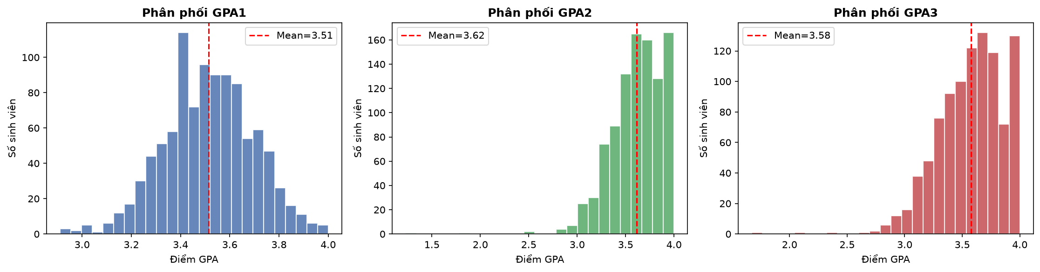
Hình 3.1. Phân phối GPA 3 học kỳ

3.2.2. Ma trận tương quan
Hình 3.2 thể hiện tương quan giữa các biến số. Tương quan phản ánh cấu trúc của bộ dữ liệu, trong đó phần lớn quan sát là sinh tổng hợp; không chứng minh rằng thay đổi một biến sẽ gây ra thay đổi GPA.
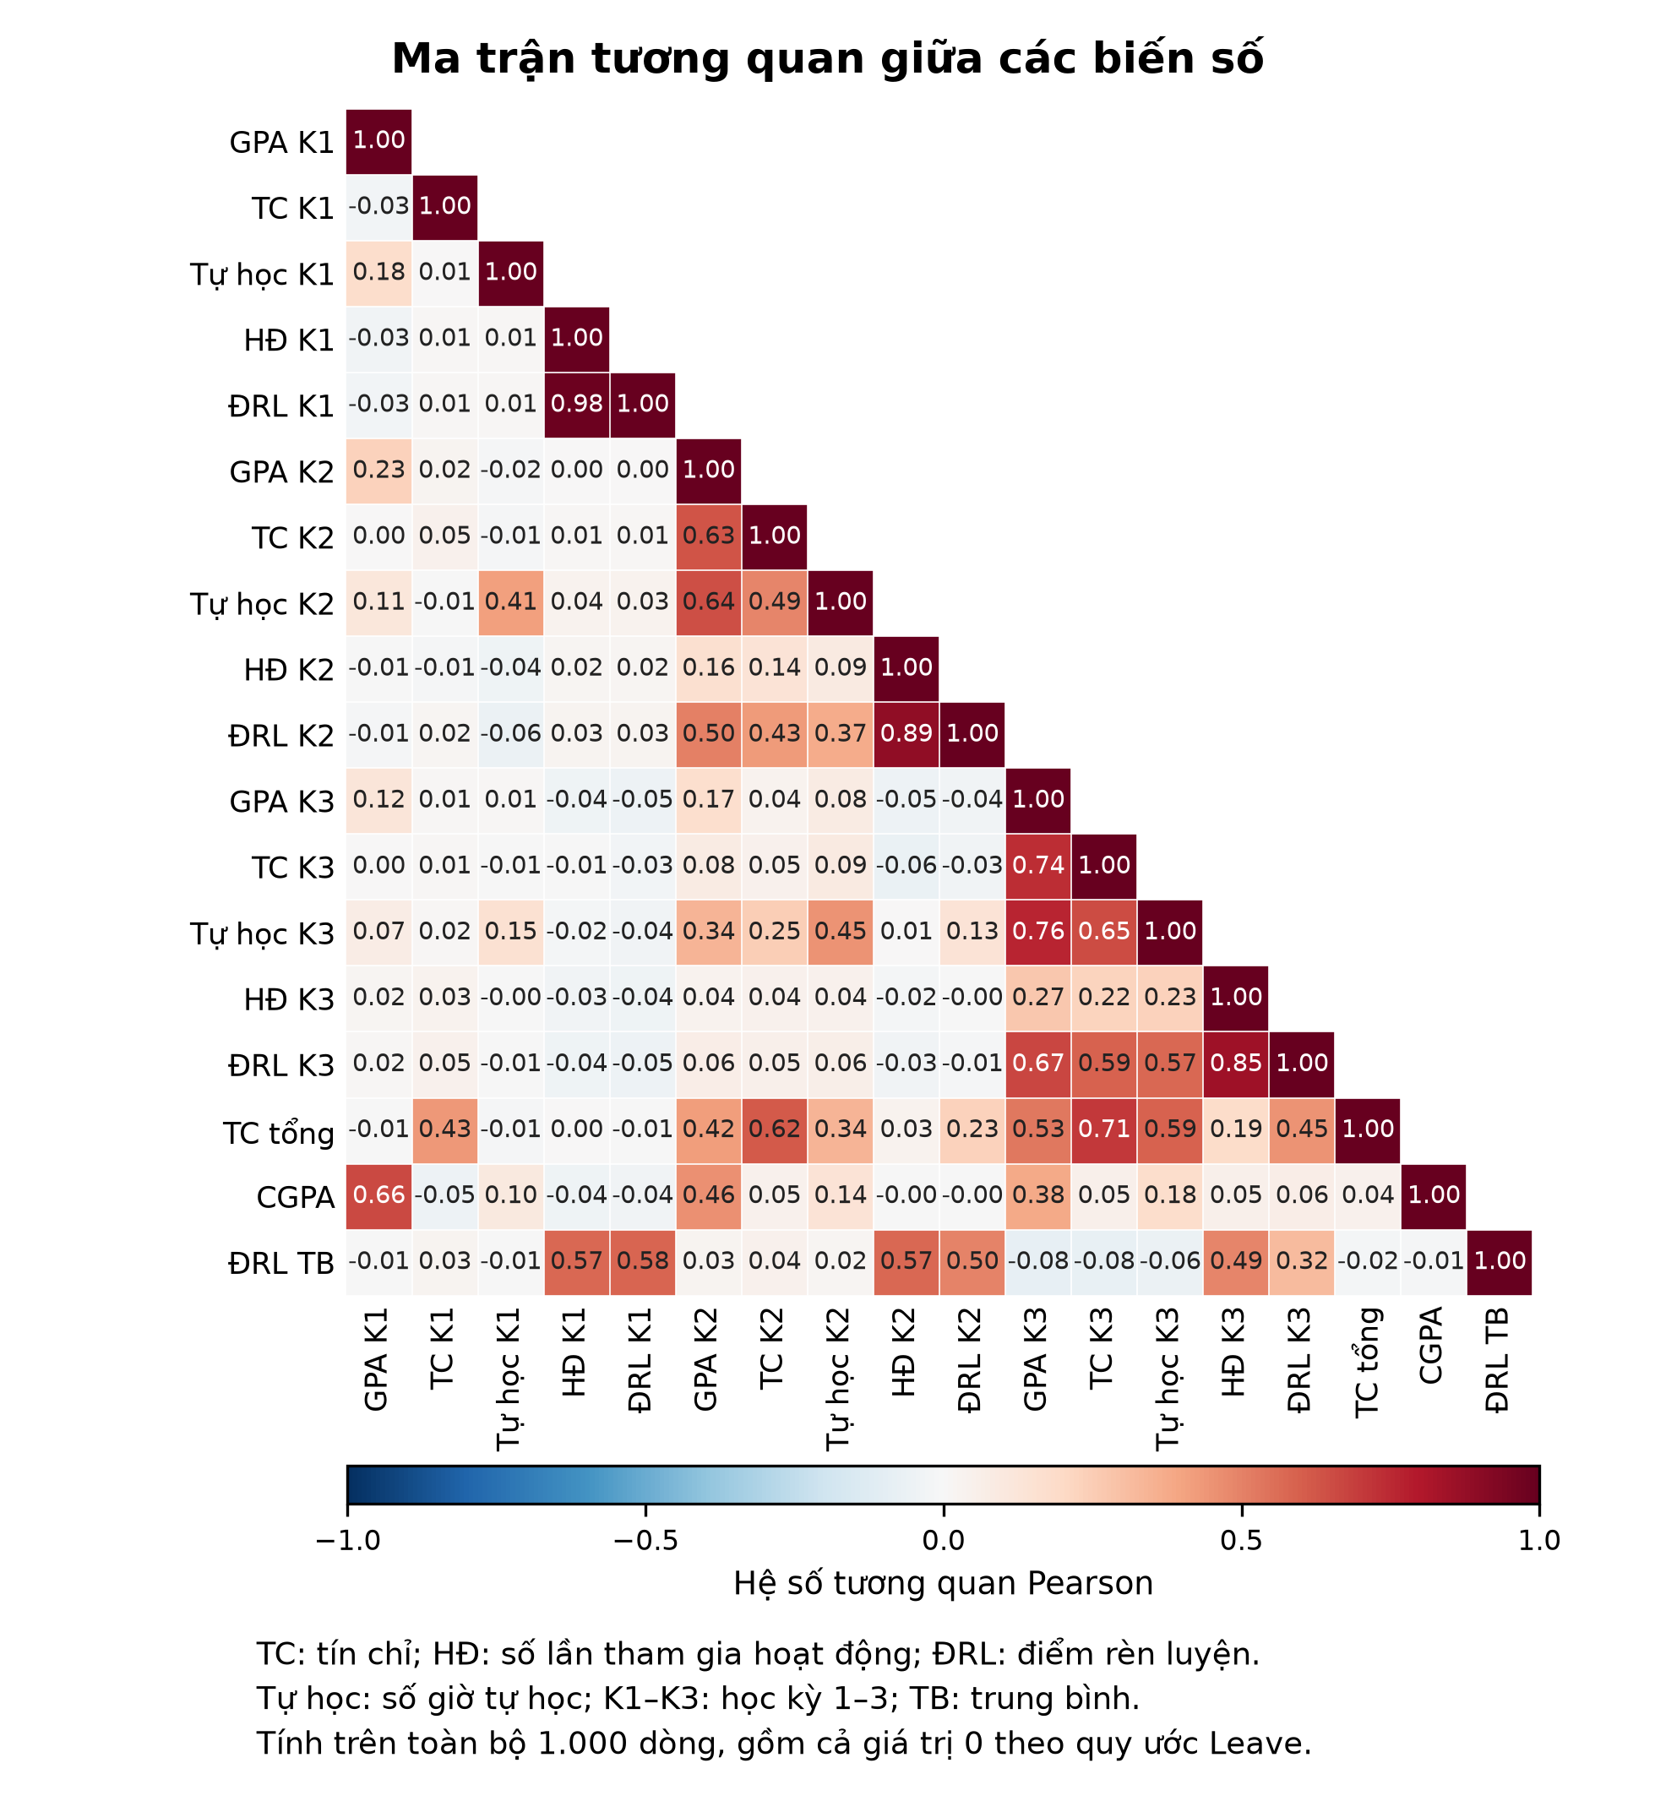
Hình 3.2. Ma trận tương quan giữa các biến số

3.2.3. Phân phối biến hành vi
Hình 3.3 thể hiện phân phối các biến hành vi ở Kỳ 1 và Kỳ 2, bao gồm giờ tự học, số lần tham gia hoạt động ngoại khóa và điểm rèn luyện. Các boxplot cho thấy dữ liệu phân bố khá đều, không có nhiều outlier nghiêm trọng.
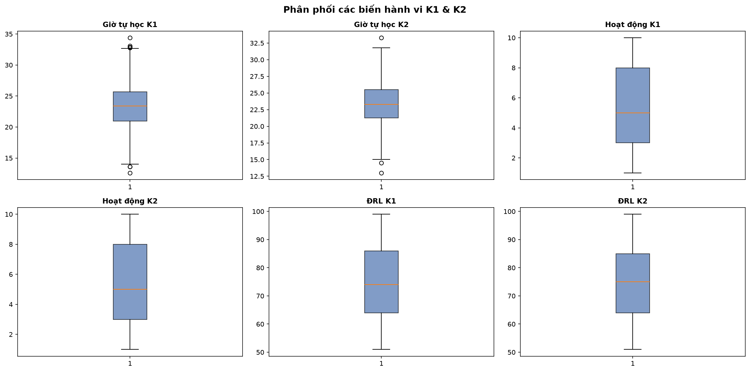
Hình 3.3. Boxplot các biến hành vi K1 và K2

3.2.4. Phân bố xếp loại
Ở kỳ 3 có 969 Active và 31 Leave, tương ứng 96,9% và 3,1%. Vì lớp Leave hiếm, Accuracy cao vẫn có thể xuất hiện ở mô hình không phát hiện được trường hợp Leave nào.
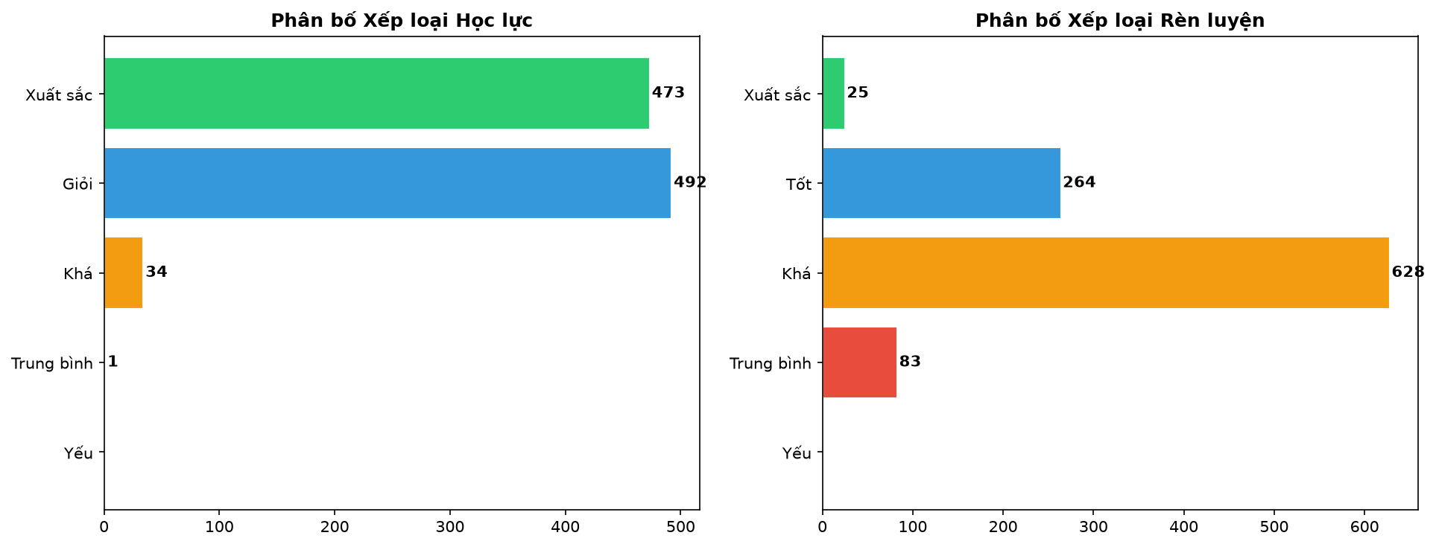
Hình 3.4. Phân bố Xếp loại Học lực và Rèn luyện

3.3. Tiền xử lý dữ liệu

3.3.1. Làm sạch dữ liệu
Kiểm tra dữ liệu cần xét số dòng, cột, giá trị thiếu, trùng lặp và quy tắc theo trạng thái học kỳ. Giá trị 0 ở GPA và biến hành vi có thể là mã quy ước cho kỳ Leave; không áp dụng một khoảng hợp lệ chung mà bỏ qua trạng thái này.

3.3.2. Chuẩn hóa dữ liệu
Áp dụng StandardScaler (z-score normalization) cho các mô hình nhạy cảm với scale: Linear Regression, Ridge, Lasso, Logistic Regression, SVM/SVR, KNN. Công thức: z = (x - μ) / σ. Các mô hình dựa trên cây (Decision Tree, Random Forest, Gradient Boosting) không cần chuẩn hóa.

3.3.3. Xử lý dữ liệu mất cân bằng
SMOTE được dùng trong thí nghiệm phân loại để tăng mẫu thiểu số ở tập train. Khi thẩm định chéo, cần đặt SMOTE trong Pipeline của từng fold. Việc cân bằng dữ liệu không bảo đảm Precision hoặc Recall tốt trên dữ liệu mới.

3.3.4. Chia tập dữ liệu
Hồi quy lọc 969 Active ở kỳ 3 rồi chia 70/30, random_state=42: 678 train và 291 test. Phân loại Leave/Active dùng đủ 1.000 mẫu, chia phân tầng thành 700 train và 300 test; tập test có 9 Leave.

3.4. Xây dựng đặc trưng (Feature Engineering)
Mô hình hồi quy dùng 11 biến gốc và 12 biến phái sinh. Sáu biến tổng hợp cơ bản gồm:
- gpa_trend = gpa2 - gpa1: Xu hướng GPA (dương = tiến bộ, âm = sa sút).
- gpa_avg = (gpa1 + gpa2) / 2: GPA trung bình 2 kỳ đầu.
- study_hours_avg: Số giờ tự học trung bình 2 kỳ.
- drl_avg: Điểm rèn luyện trung bình 2 kỳ.
- activity_total: Tổng số lần tham gia hoạt động ngoại khóa 2 kỳ.
- credits_total_k12: Tổng tín chỉ đăng ký K1 + K2.
Sáu biến còn lại: gpa2_sq = gpa2²; gpa1_x_gpa2 = gpa1×gpa2; gpa_trend_x_hours = gpa_trend×study_hours_avg; gpa2_x_drl = gpa2×drl_avg/100; study_trend = giờ K2 − giờ K1; drl_trend = ĐRL K2 − ĐRL K1. Các biến tổng/trung bình/chênh lệch tạo phụ thuộc tuyến tính; ma trận chuẩn hóa có hạng 15/23.

CHƯƠNG 4. XÂY DỰNG MÔ HÌNH HỒI QUY TUYẾN TÍNH

4.1. Thiết kế mô hình Linear Regression trọng tâm
Mô hình trọng tâm của đề tài là Hồi quy tuyến tính (Linear Regression). Mục tiêu cốt lõi là thiết lập hàm hồi quy xấp xỉ điểm GPA kỳ 3 (gpa3) của sinh viên dựa trên tập 23 đặc trưng (11 đặc trưng gốc và 12 đặc trưng phái sinh/tương tác sau Feature Engineering). Hàm hồi quy thực nghiệm có dạng toán học:
$$ŷ_{GPA3} = w_{1} · gpa1 + w_{2} · gpa2 + w_{3} · {gpa2}^{2}$$
$$+ w_{4} · (gpa1 × gpa2) + ⋯ + w_{23} · drl_trend + b$$
trong đó các biến đầu vào đều được chuẩn hóa qua StandardScaler để bảo đảm thang đo đồng nhất.
Các mô hình đối chứng giúp đánh giá liệu độ phức tạp cao hơn có cải thiện kết quả trên cùng dữ liệu hay không. Kết quả không được diễn giải như chứng minh một thuật toán luôn vượt trội.

4.2. Quy trình huấn luyện mô hình
Quy trình cho lần chia train/test của bài toán hồi quy:
- Bước 1: đọc bộ 1.000 mẫu, xác định các biến có sẵn tại thời điểm dự đoán.
- Bước 2: Khám phá dữ liệu (EDA): Phân tích phân phối, tương quan giữa các kỳ học.
- Bước 3: Feature Engineering: Tạo 12 biến phái sinh tối ưu hóa cho mô hình tuyến tính (tổng cộng 23 biến).
- Bước 4: lọc Active K3, chia 678 train và 291 test với seed 42.
- Bước 5: Chuẩn hóa dữ liệu bằng StandardScaler (fit trên Train, transform trên Test).
- Bước 6: Huấn luyện mô hình Linear Regression tự cài đặt từ đầu (Gradient Descent).
- Bước 7: huấn luyện OLS và các mô hình đối chứng. Điểm CV đã lưu cần được xem xét theo giới hạn nêu tại mục 2.5.3.
- Bước 8: đánh giá trên cùng 291 test; không dùng test để chọn lại siêu tham số.

4.3. Ví dụ minh họa từng bước quy trình huấn luyện Linear Regression
Ví dụ sau dùng đúng bộ dữ liệu và phép chia của thí nghiệm. Sinh viên #595 thuộc test có GPA1=3,35, GPA2=3,26 và GPA3 thực=3,07. Các phép tính được làm tròn khi trình bày; tính toán chương trình dùng số đầy đủ.
Minh họa hai mẫu: x=[−1; 1], y=[2; 4]. Khởi tạo w=b=0 nên:
$$J_{0} = \frac{4 + 16}{4} = 5$$
$$\frac{∂J}{∂w} = \frac{(-1)(-2) + (1)(-4)}{2} = -1$$
$$\frac{∂J}{∂b} = \frac{-2 - 4}{2} = -3$$
Với α=0,1, ta có w₁=0,1 và b₁=0,3, dự đoán mới [0,2; 0,4]. Khi đó:
$$J_{1} = \frac{{1,8}^{2} + {3,6}^{2}}{4} = 4,05$$
Ví dụ này giúp hiểu phép tính; thí nghiệm thực dùng 678 mẫu và α=0,01.
Bước 1: Tạo đặc trưng và chuẩn hóa đầu vào
Tạo đặc trưng:
$$gpa_avg = \frac{3,35 + 3,26}{2} = 3,305$$
$$gpa_trend = 3,26 - 3,35 = -0,09$$
$$gpa2_sq = {3,26}^{2} = 10,6276$$
Chuẩn hóa bằng thống kê train:
$$z(gpa2) = \frac{3,26 - 3,57390855}{0,47112484} ≈ -0,6663$$
Không tính trung bình và độ lệch chuẩn từ riêng sinh viên test.
Bước 2: Khởi tạo và tính dự đoán ban đầu
Với 678 train, Z có kích thước 678×23; w có 23 phần tử; y có 678 phần tử. Khởi tạo w=0 và b=0 thì ŷ=Zw+b=0 cho mọi mẫu.
$$J_{0} = \frac{\sum_{i=1}^{678}{{y_{i}}^{2}}}{2 × 678} = 6,4269219$$
Bước 3: Tính gradient bias và cập nhật đầu tiên
Gradient bias tại bước đầu:
$$\frac{∂J}{∂b} = mean(ŷ - y) = -3,5732891$$
Với α=0,01:
$$b_{1} = 0 - 0,01 × (-3,5732891) = 0,0357329$$
Gradient của trọng số j là trung bình zᵢⱼ(ŷᵢ−yᵢ), không tính từ một sinh viên duy nhất.
Bước 4: Tính và cập nhật toàn bộ trọng số
$$\frac{∂J}{∂w} = \frac{Z^{T}(ŷ - y)}{678}$$
$$\frac{∂J}{∂b} = \frac{\sum_{i=1}^{678}{(ŷ_{i} - y_{i})}}{678}$$
Ở bước đầu, gradient của gpa2_sq ≈−0,12550 nên w₁≈0,001255. Mọi trọng số và bias phải được cập nhật từ cùng vector sai số của bước hiện tại.
Bước 5: Tính lại loss và lặp thuật toán
Sau cập nhật, tính lại ŷ và J:
$$J_{1} = 6,29923896$$
Loss giảm khoảng 0,12768295. Lặp 5.000 bước với α=0,01. Giá trị loss được ghi trước mỗi lần cập nhật, nên phần tử đầu là J tại trạng thái khởi tạo.
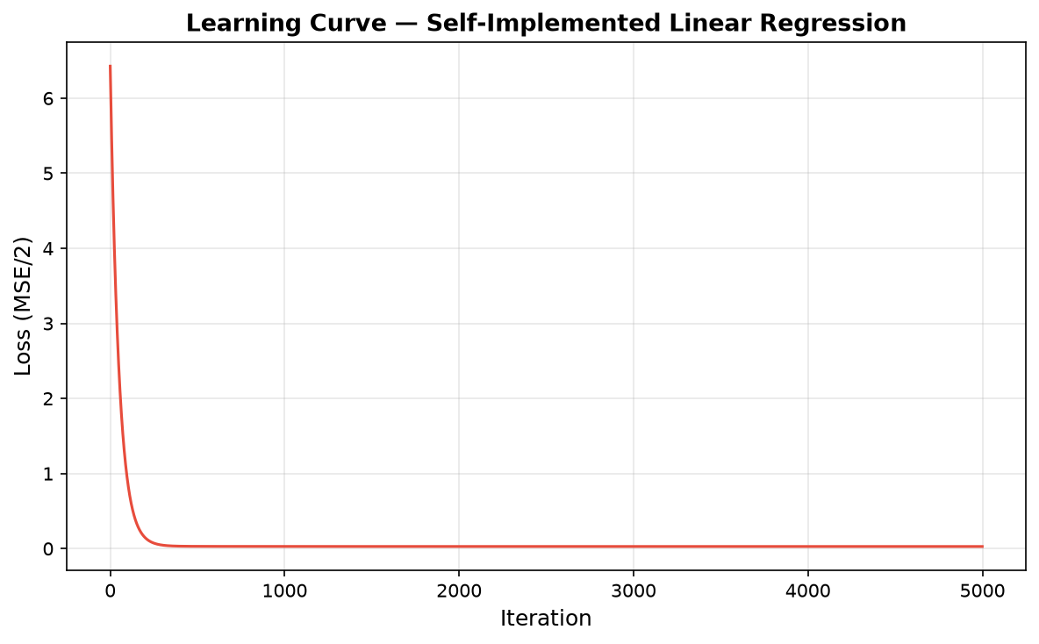
Hình 4.1. Đường mất mát của GD tự cài đặt
Loss giảm mạnh ở giai đoạn đầu rồi chậm dần. Giá trị cuối được ghi khoảng 0,027743. Đồ thị nhìn gần phẳng không chứng minh đã hội tụ hoàn toàn; GD sau 5.000 vòng vẫn có kết quả khác OLS.

4.4. Mô hình tự cài đặt: Linear Regression (Gradient Descent)
Mô hình Linear Regression được cài đặt hoàn toàn từ đầu bằng NumPy, không sử dụng bất kỳ thư viện Học máy nào. Dưới đây là mã nguồn chính:
class LinearRegressionScratch:
def __init__(self, learning_rate=0.01, n_iterations=1000):
self.lr = learning_rate
self.n_iter = n_iterations
self.weights = None
self.bias = None
def fit(self, X, y):
n_samples, n_features = X.shape
self.weights = np.zeros(n_features)
self.bias = 0.0
for i in range(self.n_iter):
y_pred = X @ self.weights + self.bias
error = y_pred - y
dw = (1/n_samples) * (X.T @ error)
db = (1/n_samples) * np.sum(error)
self.weights -= self.lr * dw
self.bias -= self.lr * db
def predict(self, X):
return X @ self.weights + self.bias
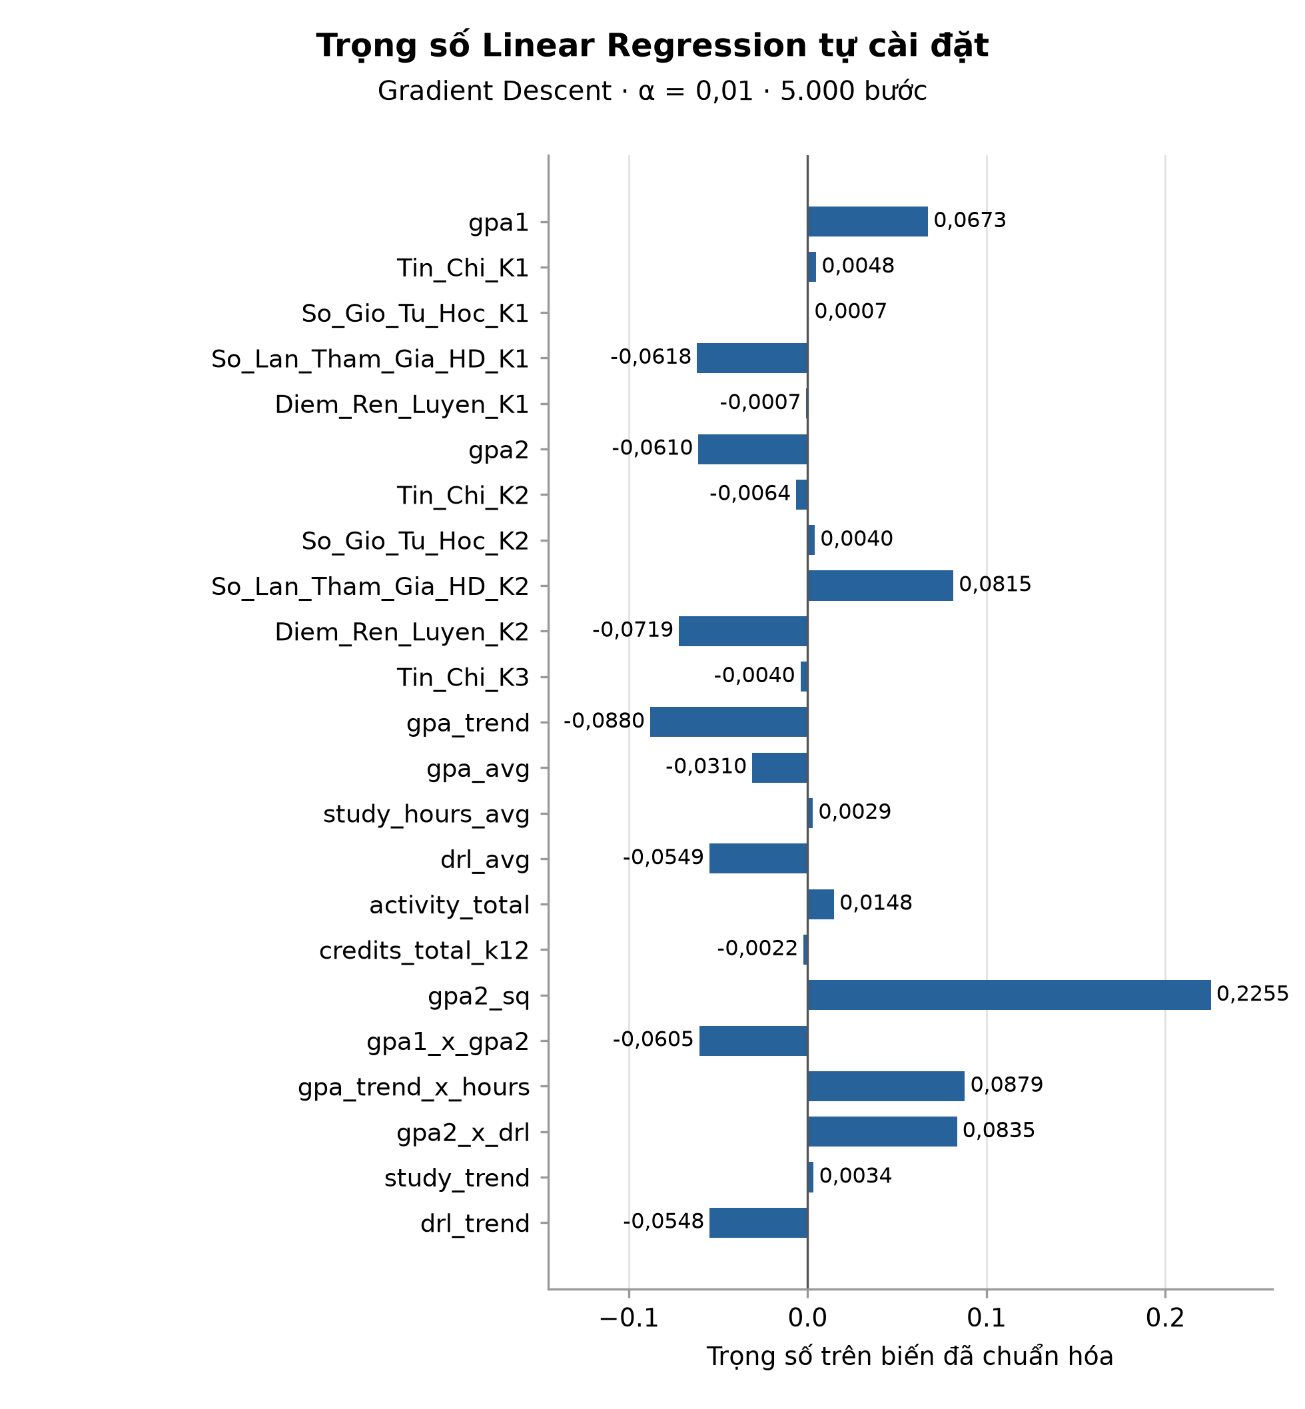
Hình 4.2. Trọng số của GD tự cài đặt
Trọng số OLS và GD chưa trùng nhau. Ma trận thiết kế có hạng 15/23, nên hệ số không được xác định duy nhất từ dữ liệu. So sánh dự đoán và giá trị hàm mất mát phù hợp hơn việc chỉ so từng hệ số.
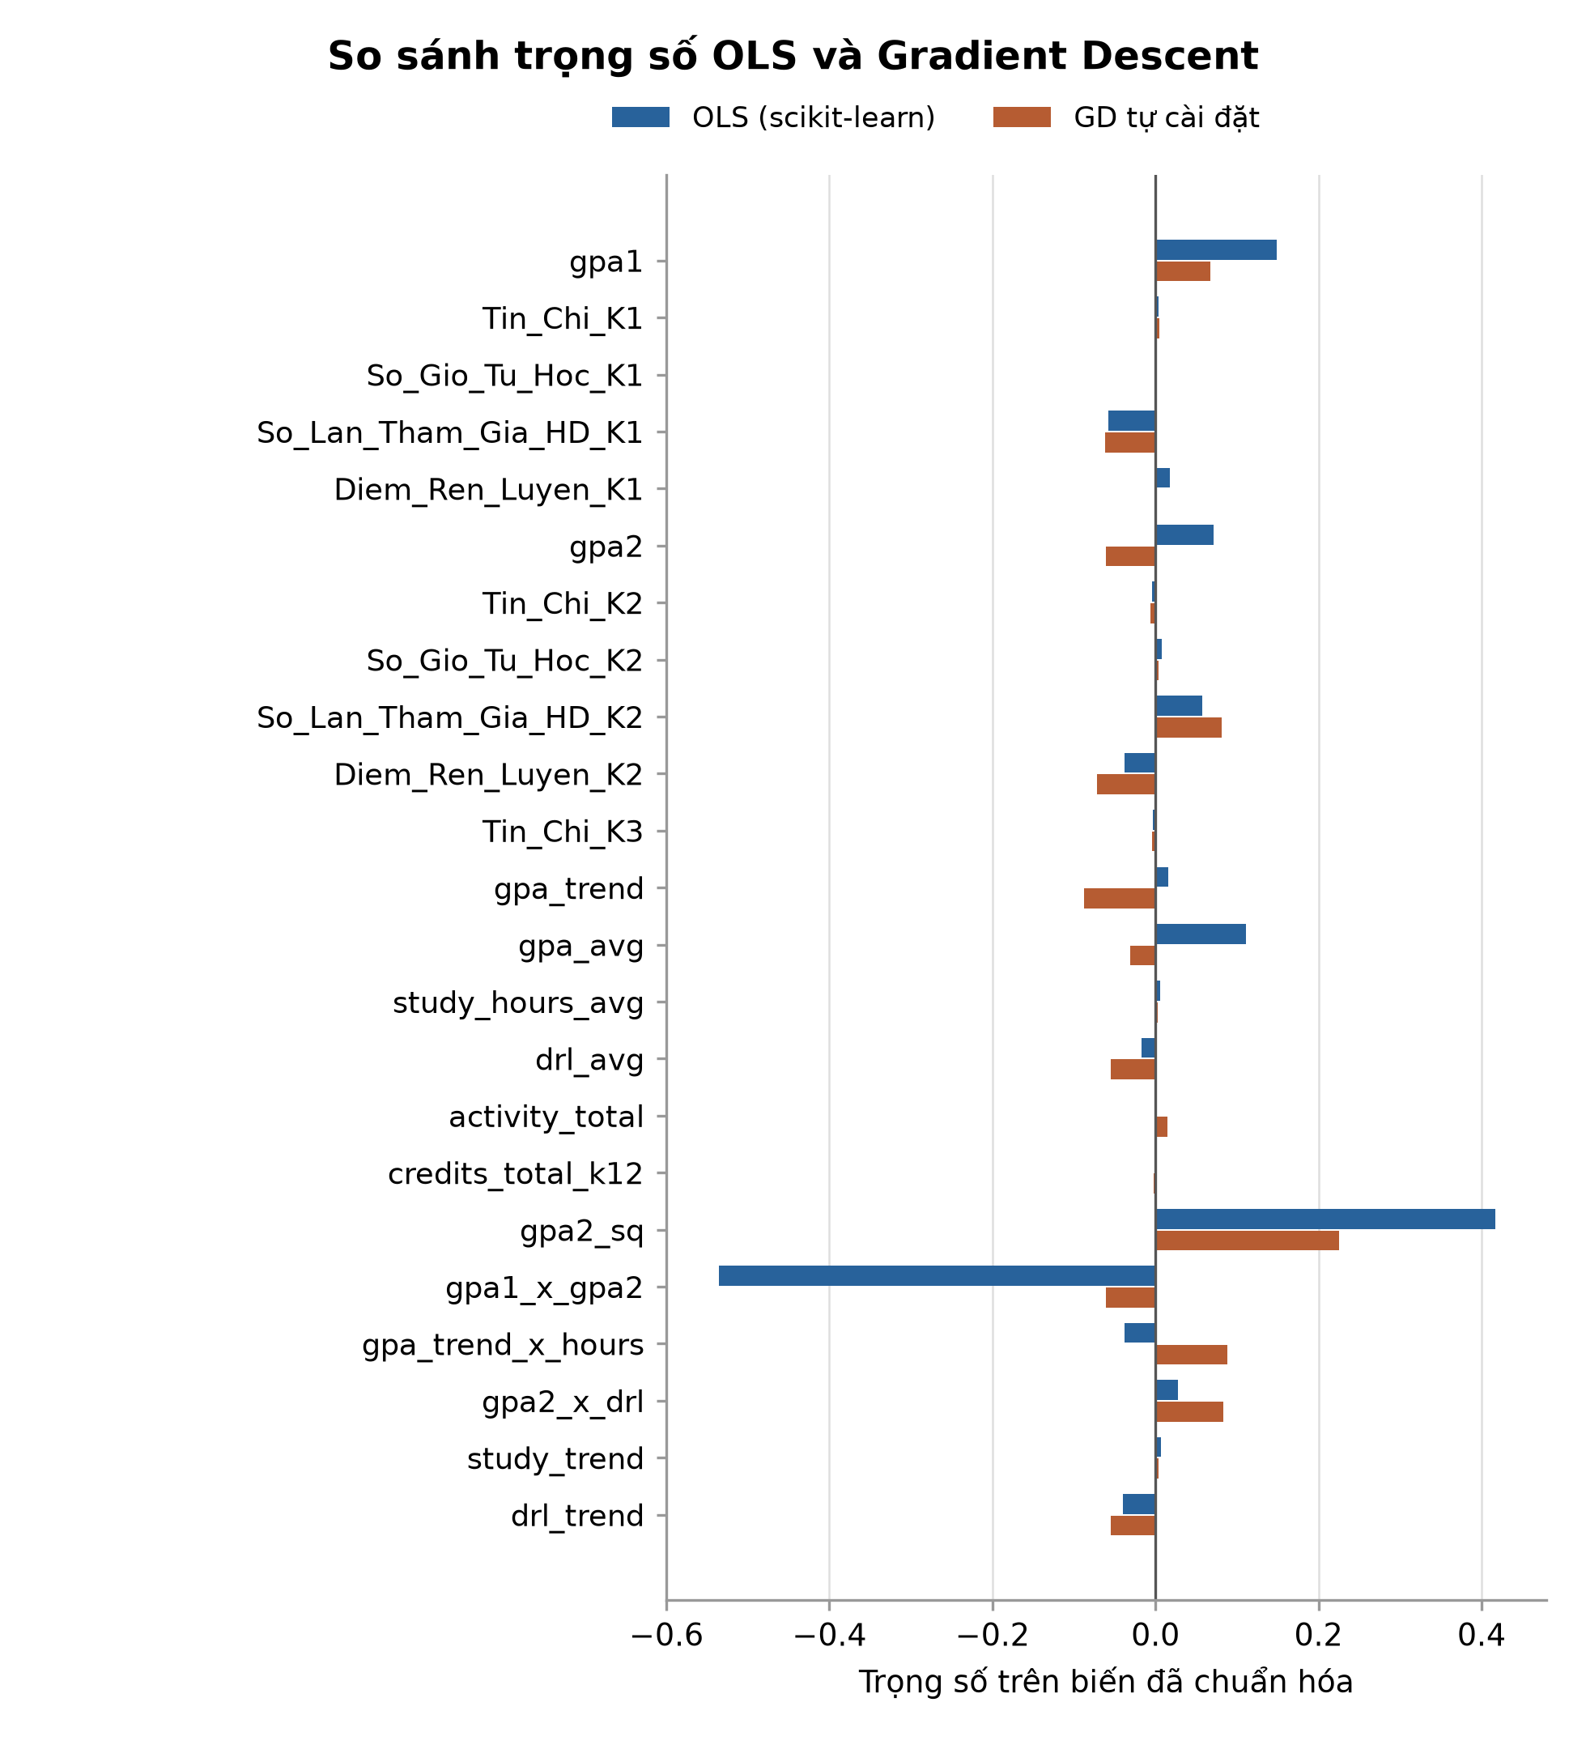
Hình 4.3. So sánh trọng số OLS và GD

4.5. Triển khai Linear Regression thư viện và mô hình đối chứng
OLS không có siêu tham số cần GridSearch. Các mô hình khác dùng lưới tìm kiếm được định nghĩa trong scripts/train_models.py. Bảng dưới mô tả vai trò tham số; cấu hình cụ thể phải được lưu cùng từng lần chạy để tái lập.
Bảng 4-1. Nhóm siêu tham số của mô hình đối chứng
Mô hình | Tham số điều chỉnh
Ridge Regression | alpha kiểm soát mức phạt L2
Lasso Regression | alpha kiểm soát mức phạt L1
ElasticNet | alpha và l1_ratio
Decision Tree | độ sâu, số mẫu tối thiểu
Random Forest | số cây, độ sâu, số mẫu lá
Gradient Boosting | learning rate, số cây, độ sâu
XGBoost | learning rate, số cây, độ sâu
SVR | C, epsilon và kernel
Logistic Regression | C, trọng số lớp
KNN | số hàng xóm và cách tính trọng số
SVM (Classification) | C và kernel

CHƯƠNG 5. THỰC NGHIỆM VÀ ĐÁNH GIÁ

5.1. Kết quả thực nghiệm mô hình trọng tâm: Linear Regression
Hồi quy dùng 969 Active, trong đó 678 train và 291 test. Bảng sau lấy kết quả của thí nghiệm 1.000 mẫu trong reports/model_training_results.md; OLS và GD đã được tính lại trên cùng phép chia. Cột CV của GD để trống vì script cũ tính CV bằng LinearRegression, không phải lớp GD tự cài đặt.
Bảng 5-1. Kết quả hồi quy trên bộ 1.000 mẫu
Mô hình | R² Train | R² Test | R² CV (5-fold) | RMSE | MAE | MAPE (%)
Linear Regression  (GD tự cài đặt) | 0.3507 | 0.2486 | Chưa tính riêng | 0.2333 | 0.1744 | 5.03
Linear Regression | 0.3569 | 0.2817 | 0.3123 ± 0.0722 | 0.2281 | 0.173 | 4.97
Ridge Regression | 0.3521 | 0.2603 | 0.3161 ± 0.0677 | 0.2315 | 0.1736 | 5
Lasso Regression | 0.3524 | 0.2765 | 0.3212 ± 0.0686 | 0.2289 | 0.1717 | 4.95
ElasticNet | 0.3527 | 0.2759 | 0.3209 ± 0.0690 | 0.229 | 0.1717 | 4.95
Decision Tree | 0.3819 | 0.2309 | 0.2761 ± 0.0927 | 0.236 | 0.1748 | 5.05
Random Forest | 0.4752 | 0.2838 | 0.3024 ± 0.0856 | 0.2278 | 0.1724 | 4.97
Gradient Boosting | 0.5258 | 0.2122 | 0.3021 ± 0.0793 | 0.2389 | 0.1788 | 5.15
SVR | 0.3667 | 0.2637 | 0.2495 ± 0.0543 | 0.231 | 0.1751 | 5.06
XGBoost | 0.5033 | 0.2509 | 0.3086 ± 0.0799 | 0.233 | 0.1759 | 5.06
OLS đạt R² test=0,2817, RMSE=0,2281 và MAE=0,1730. GD đạt R²=0,2486 và MAE=0,1744. Random Forest có R²=0,2838 trong bảng đã lưu, chỉ cao hơn OLS 0,0021. Chênh lệch nhỏ trên một phép chia chưa đủ để kết luận mô hình nào vượt trội ổn định. MAPE khoảng 4,97% là sai số tương đối theo giá trị GPA thực, không phải tỷ lệ dự đoán đúng.

5.1.1. Phương trình hồi quy tuyến tính
Phương trình trên các biến đã chuẩn hóa:
$$ŷ = 3,573289 - 0,5355 · z(gpa1_x_gpa2)$$
$$+ 0,4165 · z(gpa2_sq) + 0,1490 · z(gpa1)$$
$$+ 0,1114 · z(gpa_avg) + 0,0717 · z(gpa2) + ⋯$$
Tổng cộng có 23 số hạng. Với #595, tổng đóng góp của các biến là −0,282892, nên:
$$ŷ = 3,573289 - 0,282892 = 3,290397$$
Sai số:
$$y - ŷ = 3,07 - 3,290397 = -0,220397$$
Hệ số không phải tác động nhân quả, nhất là khi các đặc trưng phụ thuộc nhau.

5.1.2. Phân tích phần dư (Residual Analysis)
Phân tích phần dư là công cụ kiểm tra các giả định CLRM (Classical Linear Regression Model). Hình 5.1 trình bày ba biểu đồ phân tích phần dư của mô hình Linear Regression:
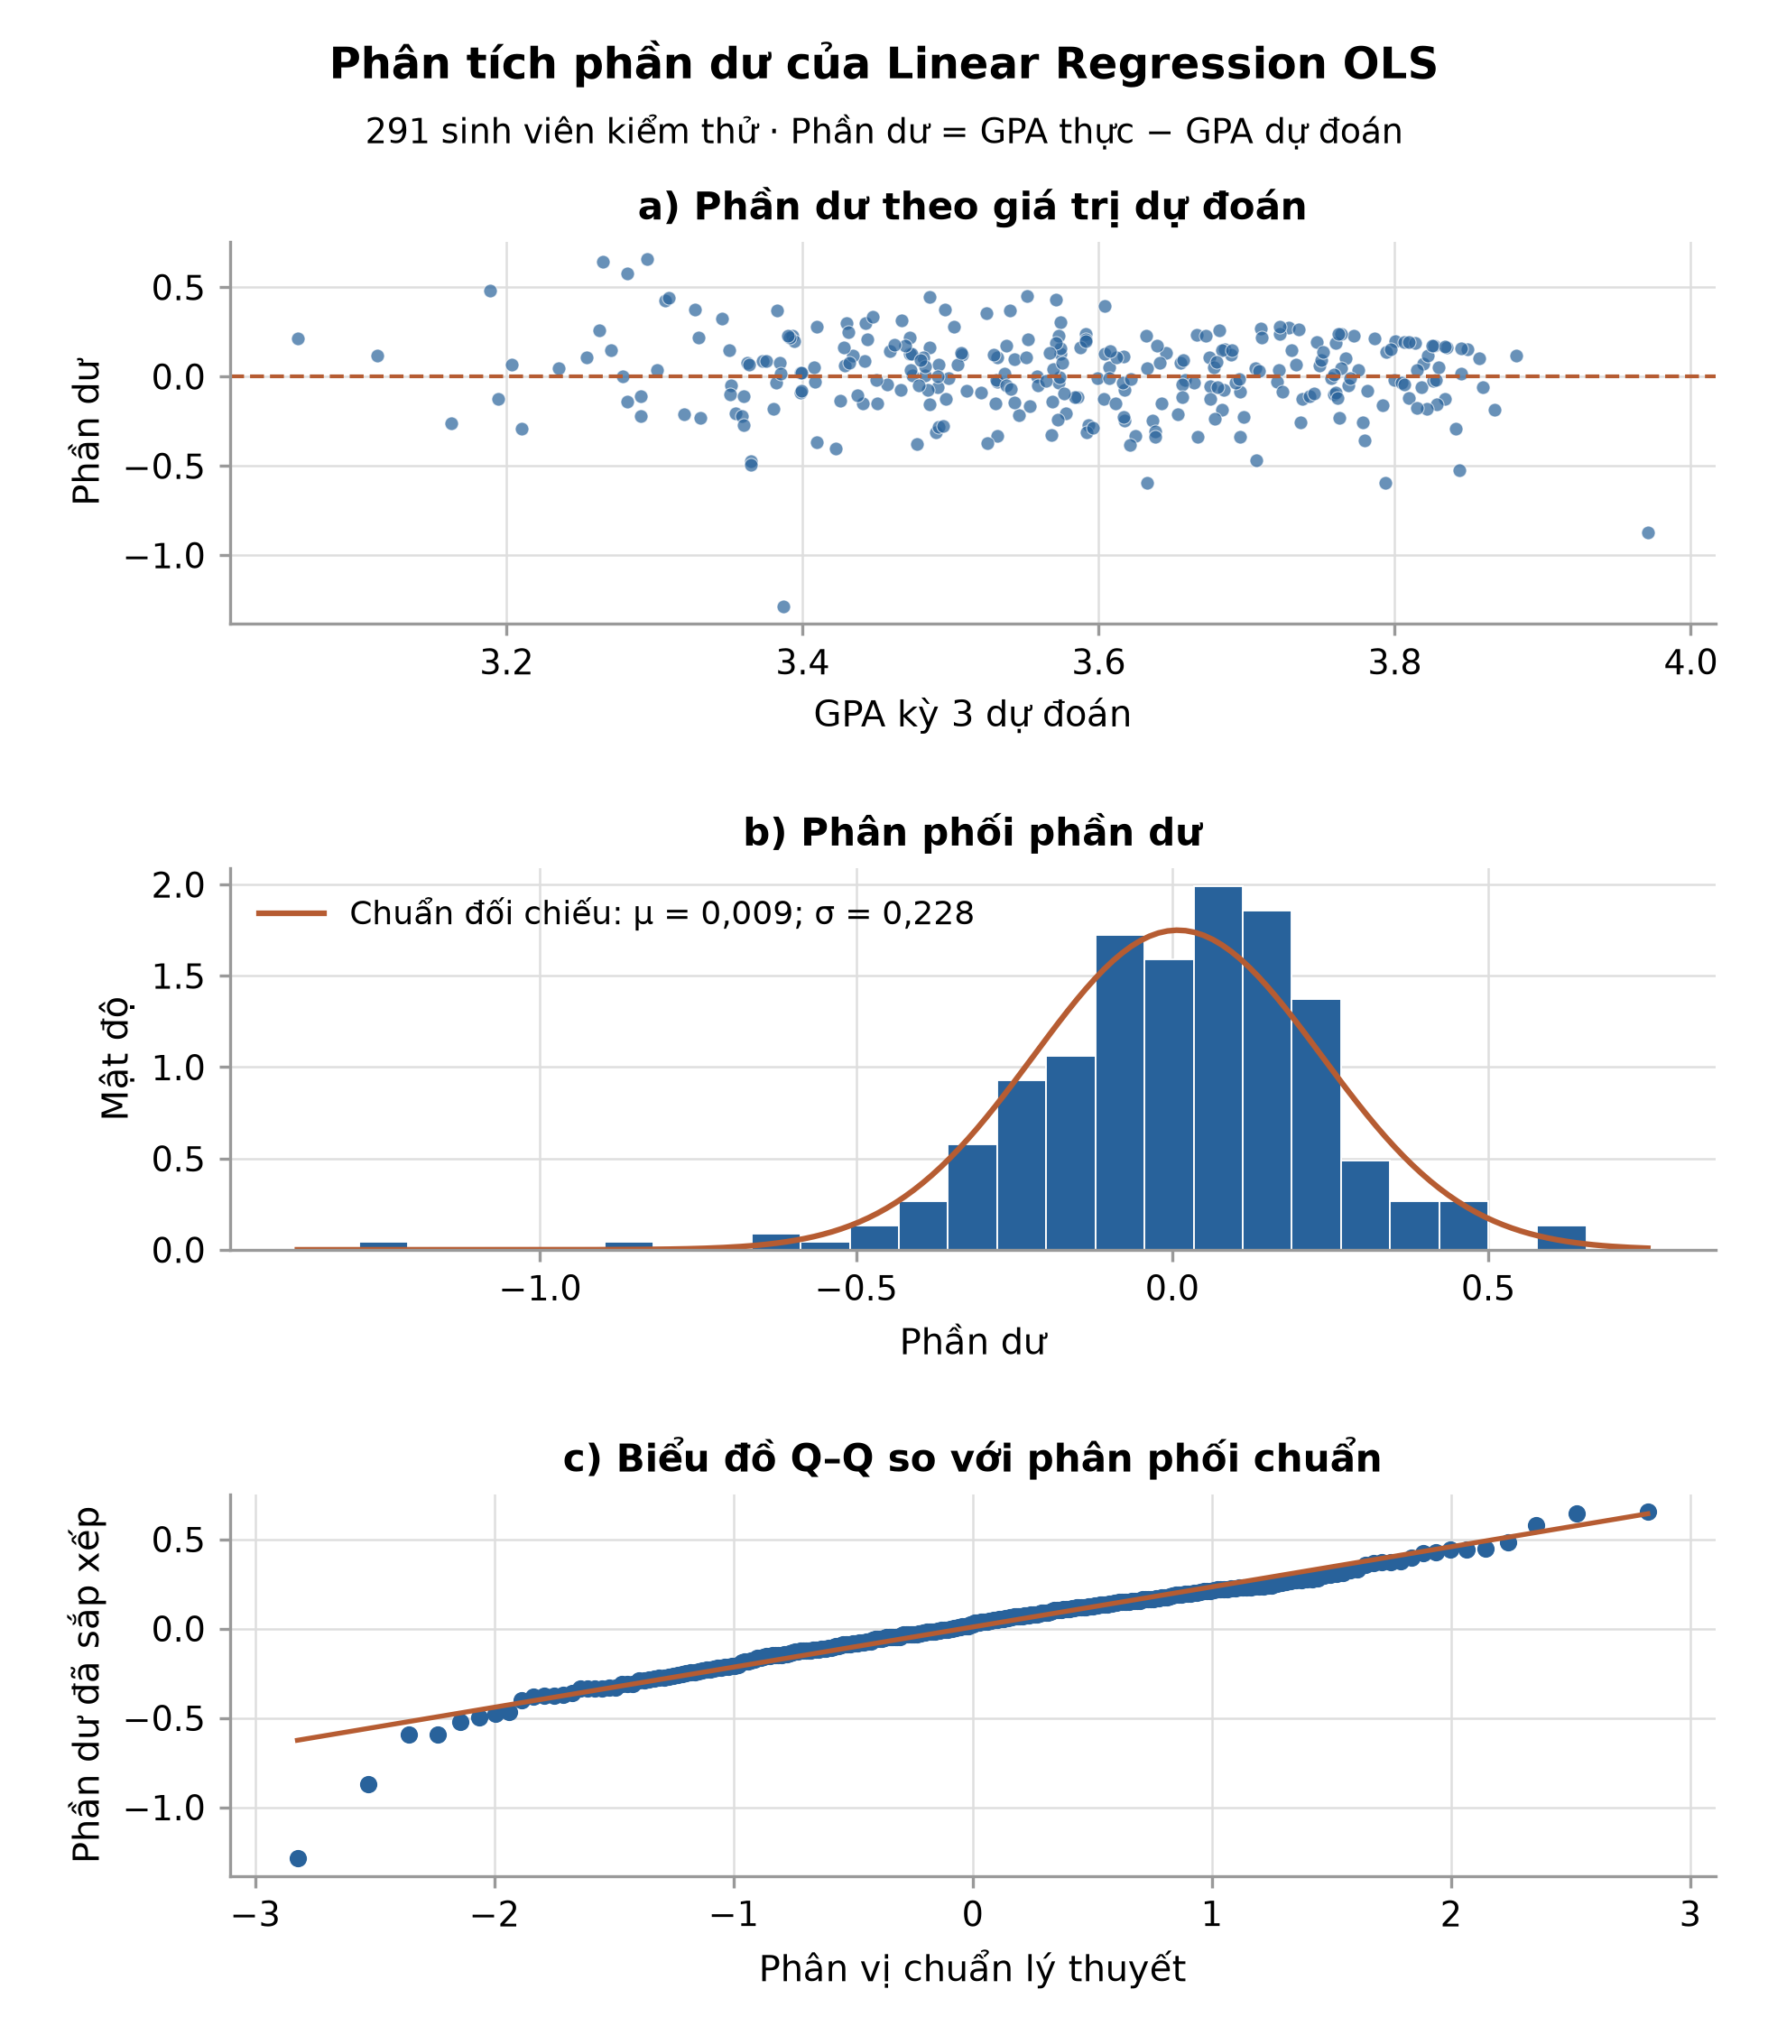
Hình 5.1. Phân tích phần dư của OLS
Phần dư được định nghĩa e=y−ŷ. Cần quan sát xu hướng, ngoại lệ và độ phân tán; hình vẽ không đủ để xác nhận tuyệt đối giả định phân phối chuẩn hoặc phương sai không đổi. Nhóm có GPA2 bằng 0 cần được phân tích riêng vì cách mã hóa kỳ Leave có thể tạo điểm đòn bẩy lớn.

5.1.3. Learning Curve — Đánh giá Bias-Variance
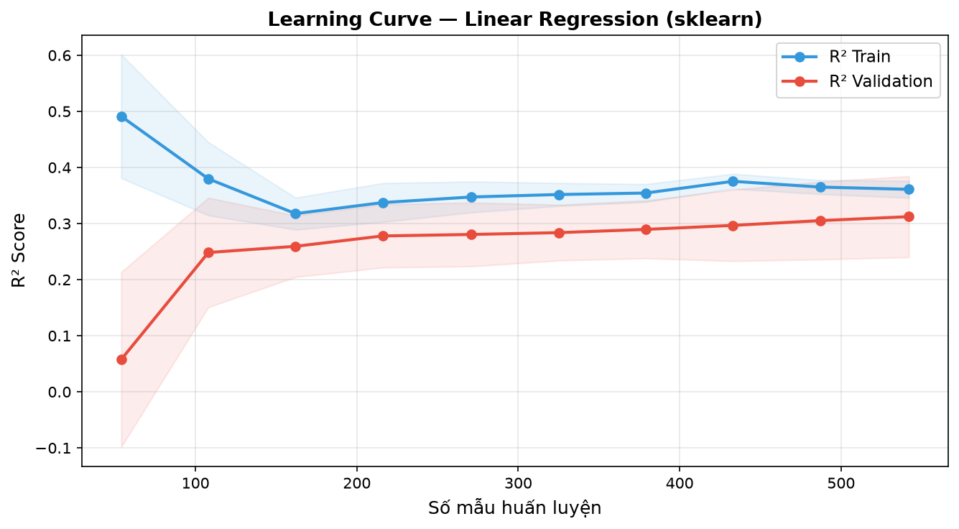
Hình 5.2. Learning curve của OLS
Learning curve cho thấy sự thay đổi điểm train/validation theo số mẫu. Đường học hiện có dùng dữ liệu đã chuẩn hóa trước CV, vì vậy cần dựng lại với Pipeline trước khi sử dụng để kết luận chắc chắn về khả năng khái quát hóa.

5.1.4. So sánh hai phiên bản Linear Regression
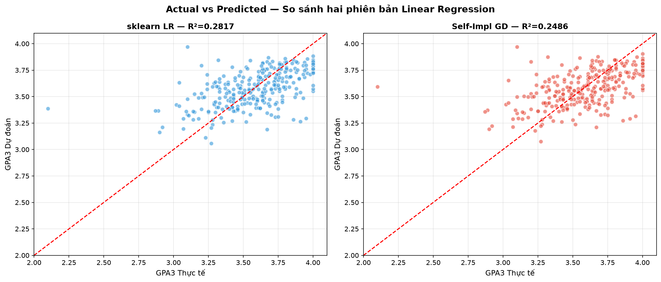
Hình 5.3. So sánh dự đoán OLS và GD
Hai mô hình dự đoán cùng 291 mẫu test: OLS R²=0,2817; GD R²=0,2486. Chênh lệch không đồng nghĩa thuật toán GD sai. Tốc độ hội tụ phụ thuộc learning rate và phổ trị riêng của ma trận thiết kế; cần xét cả loss, dự đoán và số vòng lặp.

5.2. So sánh đối chứng với các thuật toán bổ trợ
Hình 5.4 so sánh kết quả hồi quy từ bảng thí nghiệm 1.000 mẫu. Phần này là đối chứng cho mô hình chính, không phải bằng chứng về tính ưu việt tuyệt đối.
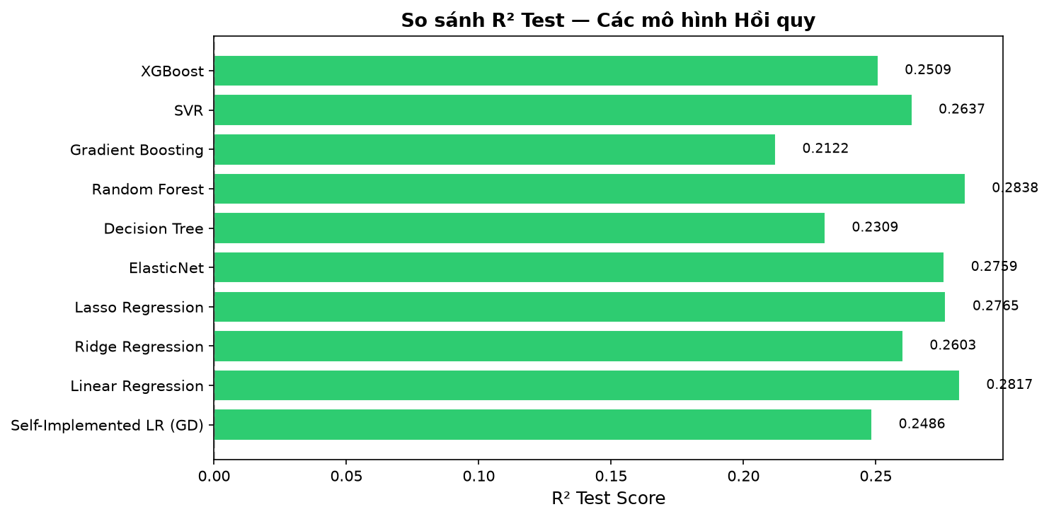
Hình 5.4. So sánh R² test của các mô hình

5.2.1. Feature Importance (Random Forest)
Trong bảng đã lưu, ba biến gpa2, gpa2_sq và gpa1_x_gpa2 có importance lần lượt 0,2793; 0,2761; 0,1249, tổng khoảng 68,0%. Các biến tương quan chia sẻ thông tin; importance của Random Forest không phải hệ số hồi quy và không biểu diễn tác động nhân quả.
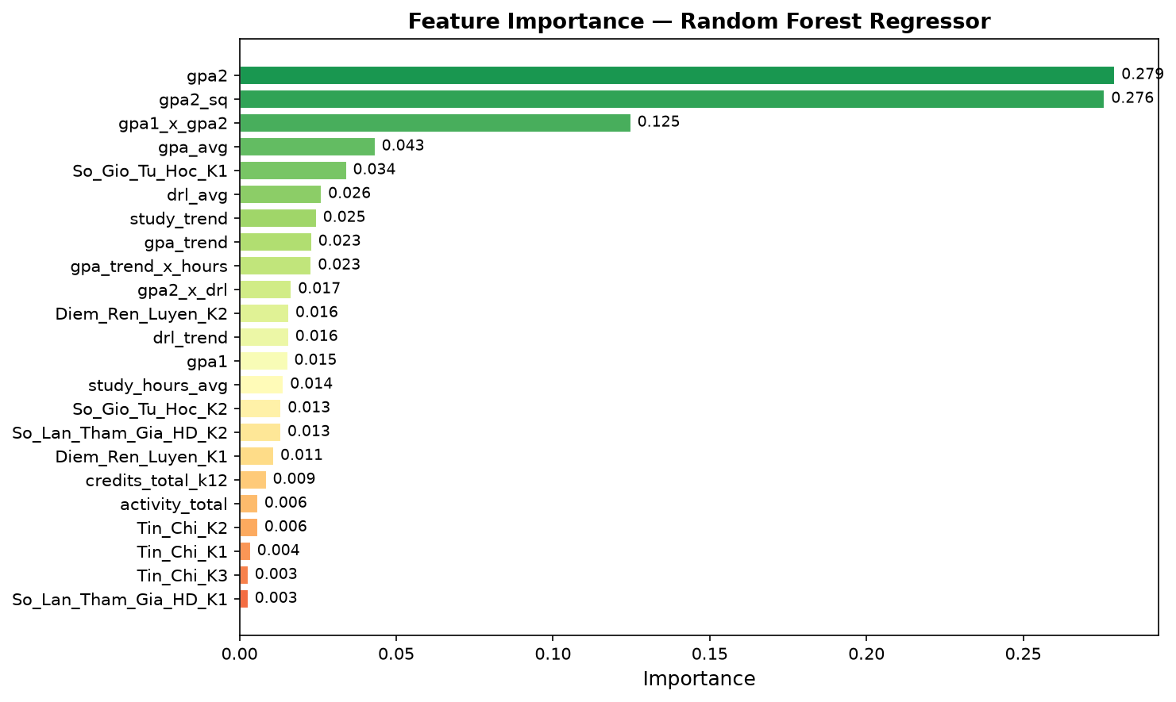
Hình 5.5. Feature importance của Random Forest

5.2.2. Actual vs Predicted (Mô hình tốt nhất)
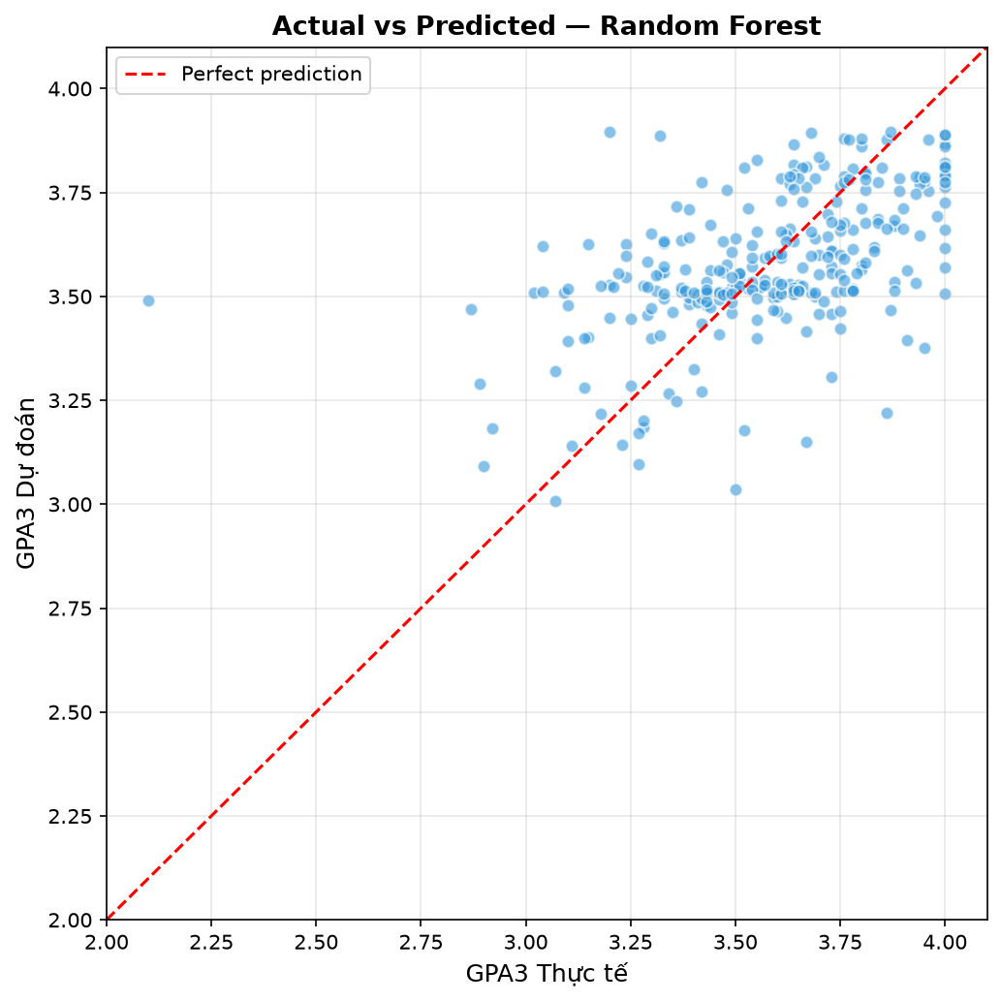
Hình 5.6. Actual vs Predicted của mô hình đối chứng
Đồ thị Actual vs Predicted cần được đọc cùng MAE và R². Điểm gần đường y=x có sai số nhỏ; độ lệch ở các trường hợp ngoài vùng GPA phổ biến cho thấy giới hạn dự đoán. Không suy rộng độ tin cậy sang dữ liệu sinh viên thực chưa được kiểm chứng.

5.3. Khảo sát mở rộng bài toán phân lớp bổ trợ

5.3.1. Dự đoán nguy cơ Bảo lưu/Thôi học (status_K3)
Phân loại Leave/Active sử dụng 300 test, gồm 9 Leave và 291 Active. Các chỉ số dưới đây lấy từ bảng kết quả đã lưu; chưa chạy lại toàn bộ mô hình phân loại trong lần chuẩn hóa báo cáo.
Bảng 5-2. Kết quả phân loại Leave và Active
Mô hình | Accuracy | Precision | Recall | F1-Score | AUC-ROC
Logistic Regression | 0.6633 | 0.0306 | 0.3333 | 0.0561 | 0.4773
Random Forest | 0.7867 | 0.0339 | 0.2222 | 0.0588 | 0.5178
Gradient Boosting | 0.97 | 0.5 | 0.2222 | 0.3077 | 0.5514
KNN | 0.8433 | 0.025 | 0.1111 | 0.0408 | 0.5153
SVM | 0.9333 | 0.0769 | 0.1111 | 0.0909 | 0.4576
XGBoost | 0.92 | 0.1053 | 0.2222 | 0.1429 | 0.5292
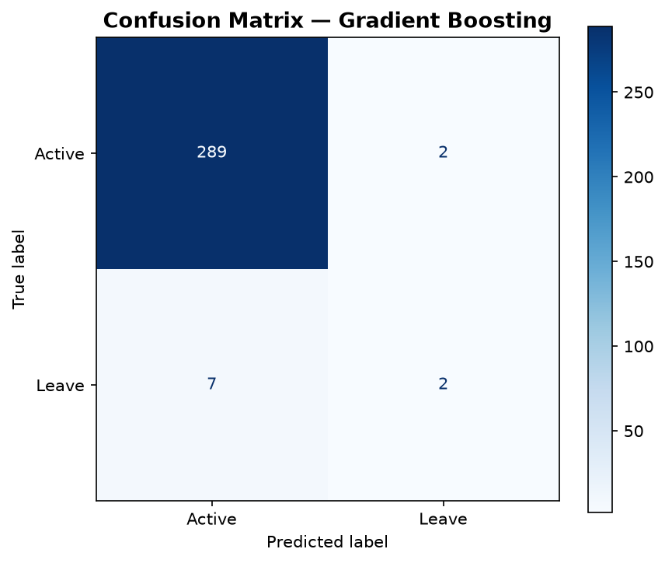
Hình 5.7. Confusion matrix Leave và Active
Gradient Boosting có TP=2, FP=2, FN=7, TN=289, suy ra Accuracy=(2+289)/300=97%; Precision=2/4=50%; Recall=2/9=22,22%; F1=2TP/(2TP+FP+FN)=4/13=0,3077. Dự đoán tất cả Active cũng đạt Accuracy=97%, nên Accuracy riêng lẻ không chứng minh khả năng cảnh báo. AUC khoảng 0,46–0,55 cho thấy hiệu quả phân biệt còn hạn chế.

5.3.2. Dự đoán Xếp loại Học lực
Bài toán phân loại đa lớp với 5 nhãn học lực theo quy chế đào tạo: Xuất sắc, Giỏi, Khá, Trung bình, Yếu. Bảng 5-3 tổng hợp hiệu năng của các mô hình trên tập kiểm thử độc lập và kết quả thẩm định chéo 5-fold:
Bảng 5-3. Kết quả phân loại xếp loại học lực
Mô hình | Accuracy | F1-Score (Weighted) | CV Accuracy (5-fold)
Logistic Regression | 0.82 | 0.8198 | 0.8571 ± 0.0412
Random Forest | 0.81 | 0.8095 | 0.8571 ± 0.0416
Gradient Boosting | 0.81 | 0.8098 | 0.8486 ± 0.0382
KNN | 0.7733 | 0.7641 | 0.8243 ± 0.0224
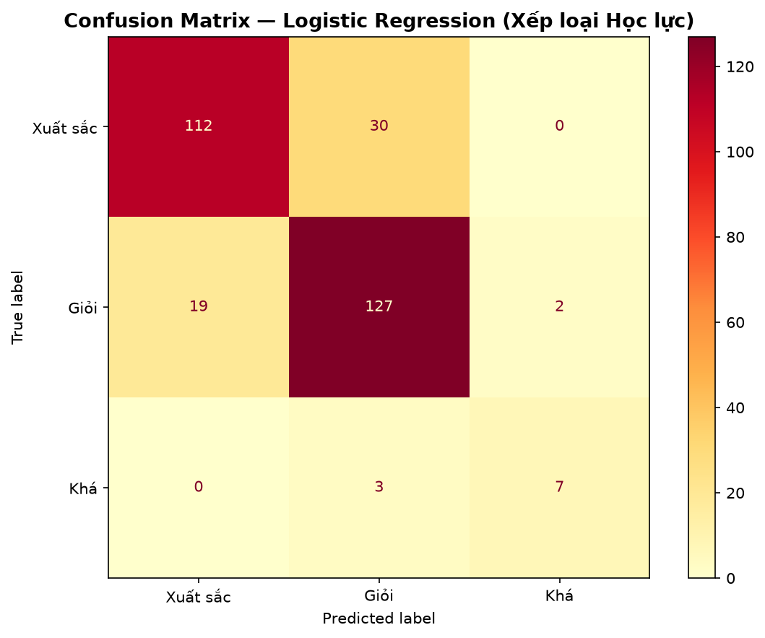
Hình 5.8. Confusion matrix xếp loại học lực
Bảng đa lớp dùng nhãn Xep_Loai_Hoc_Luc của dataset; đây là bài toán khác với bảng đối soát lấy GPA dự đoán rồi áp quy tắc kết hợp ĐRL K3. Không so sánh trực tiếp hai tỷ lệ như cùng một thước đo. Điểm CV đã lưu cần được kiểm tra lại với tiền xử lý bên trong từng fold.

5.4. Tổng hợp nhận xét
Tổng hợp các kết quả thực nghiệm nổi bật:
- Hồi quy: OLS R²=0,2817, MAE=0,1730; GD R²=0,2486, MAE=0,1744 trên 291 test.
- Đặc trưng: các biến GPA chiếm phần lớn importance trong mô hình cây; sự phụ thuộc giữa các biến hạn chế việc diễn giải từng hệ số.
- Leave/Active: phát hiện được ít trường hợp Leave; chưa đủ căn cứ triển khai cảnh báo học vụ thực tế.
- Xếp loại: cần phân biệt phân lớp đa lớp với quy tắc xếp loại tổng hợp sử dụng ĐRL K3 thực.
- Thẩm định: test được giữ riêng khi fit scaler hồi quy. Điều này không chứng minh toàn bộ pipeline không rò rỉ; đặc biệt cần sửa cách tiền xử lý trong CV.

5.5. Đánh giá kiểm thử thực tế và Bảng so sánh Dự đoán vs Đáp án
Bảng đối soát hiện có 291 dòng. Giá trị GPA dự đoán thuộc pipeline xuất bảng, không được mặc định coi là OLS. Bản slide nguồn ghi kết quả khớp Ridge; vì vậy báo cáo dùng bảng này làm đối soát phụ trợ và dùng phép tính OLS riêng cho ví dụ #595.
Bảng 5-4. Trích đoạn bảng đối soát trên 291 mẫu
Mã SV | GPA1 | GPA2 | GPA3 Thực | GPA3 Dự đoán | Độ lệch GPA | ĐRL K3 | Xếp loại Thực | Xếp loại Dự đoán | Kết quả
595 | 3.35 | 3.26 | 3.07 | 3.3 | 0.23 | 73 | Khá | Khá | ĐÚNG
266 | 3.58 | 3.61 | 3.32 | 3.59 | 0.27 | 59 | Trung bình | Trung bình | ĐÚNG
400 | 3.52 | 3.41 | 3.74 | 3.44 | 0.3 | 85 | Giỏi | Giỏi | ĐÚNG
509 | 3.55 | 3.71 | 3.64 | 3.67 | 0.03 | 81 | Giỏi | Giỏi | ĐÚNG
35 | 3.94 | 3.72 | 3.78 | 3.67 | 0.11 | 93 | Xuất sắc | Xuất sắc | ĐÚNG
935 | 3.75 | 3.72 | 3.63 | 3.68 | 0.05 | 81 | Giỏi | Giỏi | ĐÚNG
809 | 3.64 | 3.49 | 3.69 | 3.47 | 0.22 | 90 | Xuất sắc | Giỏi | LỆCH
498 | 3.67 | 4.0 | 3.89 | 3.83 | 0.06 | 71 | Khá | Khá | ĐÚNG
86 | 3.76 | 3.86 | 3.75 | 3.76 | 0.01 | 74 | Khá | Khá | ĐÚNG
567 | 3.59 | 3.33 | 3.2 | 3.39 | 0.19 | 74 | Khá | Khá | ĐÚNG
41 | 3.33 | 3.56 | 3.43 | 3.48 | 0.05 | 89 | Giỏi | Giỏi | ĐÚNG
987 | 3.62 | 3.45 | 3.65 | 3.51 | 0.14 | 93 | Xuất sắc | Giỏi | LỆCH
Có 269/291 dòng xếp loại trùng nhau, tương ứng 92,4%. Cả nhãn thật và nhãn từ GPA dự đoán đều sử dụng ĐRL K3 thực theo quy tắc của project. Do đó đây là đối soát có thông tin kỳ 3, không phải độ chính xác dự đoán sớm hoàn toàn từ kỳ 1–2. Không diễn giải quy tắc của project thành quy định chính thức nếu chưa có văn bản đối chiếu.

5.6. Tính các thước đo từ phần dư
Trên 291 test của OLS:
$$SSE = \sum_{i=1}^{291}{{(y_{i} - ŷ_{i})}^{2}} = 15,1434467$$
$$SST = \sum_{i=1}^{291}{{(y_{i} - ȳ_{test})}^{2}} = 21,0823924$$
$$\sum_{i=1}^{291}{|y_{i} - ŷ_{i}|} = 50,3389512$$
Do đó:
$$R^{2} = 1 - \frac{15,1434467}{21,0823924} = 0,2817017$$
$$RMSE = \sqrt{\frac{15,1434467}{291}} = 0,2281213$$
$$MAE = \frac{50,3389512}{291} = 0,1729861$$
R² không phải phần trăm số sinh viên dự đoán đúng.

5.7. Triển khai và kịch bản demo
Ứng dụng gồm giao diện nhập dữ liệu, API dự đoán và mô hình đã lưu. Khi demo: chọn mô hình, nhập thông tin kỳ 1–2 và tín chỉ đăng ký kỳ 3, kiểm tra miền giá trị, chạy dự đoán, đọc GPA và giải thích giới hạn kết quả. Sinh viên #595 là ví dụ tính tay của OLS; chỉ so sánh với giao diện khi chọn đúng mô hình và cùng phiên bản dữ liệu. Chỉ số cảnh báo trên dashboard là thông tin tham khảo, không phải xác suất đã hiệu chuẩn.

CHƯƠNG 6. KẾT LUẬN VÀ HƯỚNG PHÁT TRIỂN

6.1. Kết quả đạt được
Đề tài đạt được các kết quả sau trong phạm vi thí nghiệm:
- Xây dựng thành công pipeline ML hoàn chỉnh với 10 mô hình Hồi quy và 6 mô hình Phân loại (bao gồm cả XGBoost và ElasticNet).
- Tự cài đặt GD bằng NumPy và so sánh với OLS. Phép tính một bước, hàm mất mát và dự đoán cho một sinh viên được trình bày để giải thích cơ chế thuật toán.
- OLS đạt MAE=0,1730 và R²=0,2817 trên 291 test. Kết quả cho thấy khả năng dự đoán còn giới hạn và phụ thuộc bộ dữ liệu.
- Bảng đối soát đạt 269/291=92,4% khi sử dụng ĐRL K3 thực; không đồng nhất chỉ số này với độ chính xác dự đoán sớm.
- Xác định sự phụ thuộc tuyến tính giữa đặc trưng và giới hạn diễn giải hệ số hồi quy.
- Áp dụng thành công Feature Engineering (23 biến), K-Fold Cross-Validation (5-fold), GridSearchCV tìm siêu tham số tối ưu và kỹ thuật SMOTE xử lý mất cân bằng dữ liệu.
- Xây dựng các kiểm tra dữ liệu và API. Việc kiểm thử phần mềm hỗ trợ tính đúng của chức năng nhưng không chứng minh chất lượng khoa học của mô hình hoặc loại trừ mọi dạng rò rỉ dữ liệu.
- Xây dựng giao diện web demo và các hình minh họa phục vụ giải thích mô hình.

6.2. Hạn chế của đề tài
- 90% dữ liệu là sinh tổng hợp; tập test chỉ có 291 Active và 9 Leave ở bài toán phân loại. Cần dữ liệu độc lập nhiều khóa để đánh giá khả năng khái quát hóa.
- Ma trận 23 đặc trưng có hạng 15; nhiều biến phụ thuộc tuyến tính. CV hiện chuẩn hóa trước khi chia fold và GD chưa có CV riêng. Đây là các hạn chế phương pháp cần khắc phục.
- Mô hình hiện tại chủ yếu khai thác các thuộc tính học vụ (GPA, tín chỉ, giờ tự học, ĐRL), chưa tích hợp các dữ liệu hành vi số như tần suất tương tác trên hệ thống quản lý học tập (LMS) hay dữ liệu kinh tế - xã hội.

6.3. Hướng phát triển trong tương lai
- Thu thập dữ liệu thực tế từ hệ thống quản lý đào tạo của trường để tăng kích thước và tính đại diện.
- Bổ sung thêm đặc trưng: điểm từng môn, lịch sử thi lại, thời gian truy cập LMS, dữ liệu nhân khẩu học.
- Ưu tiên đưa tiền xử lý vào Pipeline, thêm baseline đơn giản, loại bớt đặc trưng phụ thuộc và đánh giá nhiều phép chia trước khi tăng độ phức tạp mô hình.
- Xây dựng hệ thống cảnh báo sớm (Early Warning System) tích hợp vào hệ thống quản lý đào tạo.
- Hoàn thiện demo với dữ liệu kiểm thử độc lập, mô tả rõ mô hình được chọn và giới hạn của chỉ số cảnh báo.

TÀI LIỆU THAM KHẢO
[1] T. M. Mitchell, Machine Learning, 1st ed. New York, NY, USA: McGraw-Hill, 1997.
[2] A. Géron, Hands-On Machine Learning with Scikit-Learn, Keras, and TensorFlow, 2nd ed. Sebastopol, CA, USA: O'Reilly Media, 2019.
[3] D. Sarkar, R. Bali, and T. Ghosh, Practical Machine Learning with Python. New York, NY, USA: Apress, 2017.
[4] S. Raschka and V. Mirjalili, Python Machine Learning, 3rd ed. Birmingham, UK: Packt Publishing, 2019.
[5] S. Helal et al., "Predicting academic performance by considering student heterogeneity," Knowledge-Based Systems, vol. 161, pp. 134-146, Dec. 2018, doi: 10.1016/j.knosys.2018.07.042.
[6] M. Anoopkumar and A. M. J. M. Z. Rahman, "A Review on Data Mining techniques and factors used in Educational Data Mining to predict student amelioration," in Proc. Int. Conf. Data Mining and Advanced Computing (SAPIENCE), 2016, pp. 122-133.
[7] N. Thai-Nghe, L. Drumond, T. Horváth, and L. Schmidt-Thieme, "Multi-relational factorization models for student modeling in intelligent tutoring systems," in Proc. 7th Int. Conf. Knowledge and Systems Engineering (KSE), 2015, pp. 61-66.
[8] F. Pedregosa et al., "Scikit-learn: Machine Learning in Python," J. Machine Learning Research, vol. 12, pp. 2825-2830, Oct. 2011.
[9] N. V. Chawla, K. W. Bowyer, L. O. Hall, and W. P. Kegelmeyer, "SMOTE: Synthetic Minority Over-sampling Technique," J. Artificial Intelligence Research, vol. 16, pp. 321-357, Jun. 2002.
[10] Scikit-learn developers. "Scikit-learn User Guide." Scikit-learn. Accessed: Oct. 2026. [Online]. Available: https://scikit-learn.org/stable/user_guide.html

MÃ NGUỒN CHƯƠNG TRÌNH

A.1. Cài đặt từ đầu: Linear Regression (Gradient Descent)
(Xem mã nguồn đầy đủ trong file train_models.py, class LinearRegressionScratch)
class LinearRegressionScratch:
"""
Linear Regression tự cài đặt bằng Gradient Descent.
Công thức:
ŷ = X @ w + b
Loss = (1/2n) * Σ(ŷᵢ - yᵢ)² (MSE / 2)
∂L/∂w = (1/n) * Xᵀ @ (ŷ - y)
∂L/∂b = (1/n) * Σ(ŷᵢ - yᵢ)
"""
def __init__(
self,
learning_rate: float = 0.01,
n_iterations: int = 1000,
verbose: bool = False,
):
self.lr = learning_rate
self.n_iter = n_iterations
self.verbose = verbose
self.weights = None
self.bias = None
self.loss_history = []
def fit(self, X: np.ndarray, y: np.ndarray) -> "LinearRegressionScratch":
"""Huấn luyện mô hình bằng Batch Gradient Descent."""
X = np.asarray(X, dtype=np.float64)
y = np.asarray(y, dtype=np.float64)
n_samples, n_features = X.shape
# Khởi tạo trọng số bằng 0
self.weights = np.zeros(n_features)
self.bias = 0.0
self.loss_history = []
for i in range(self.n_iter):
# Forward pass: ŷ = Xw + b
y_pred = X @ self.weights + self.bias
# Tính loss: MSE / 2
error = y_pred - y
loss = np.mean(error ** 2) / 2
self.loss_history.append(loss)
# Tính gradient
dw = (1 / n_samples) * (X.T @ error)
db = (1 / n_samples) * np.sum(error)
# Cập nhật trọng số
self.weights -= self.lr * dw
self.bias -= self.lr * db
if self.verbose and (i + 1) % (self.n_iter // 10) == 0:
print(f" Iteration {i+1}/{self.n_iter} | Loss: {loss:.6f}")
return self
def predict(self, X: np.ndarray) -> np.ndarray:
"""Dự đoán giá trị đầu ra."""
X = np.asarray(X, dtype=np.float64)
return X @ self.weights + self.bias
def score(self, X: np.ndarray, y: np.ndarray) -> float:
"""Trả về R² score."""
y_pred = self.predict(X)
ss_res = np.sum((y - y_pred) ** 2)
ss_tot = np.sum((y - np.mean(y)) ** 2)
return 1 - (ss_res / ss_tot)

A.2. Cài đặt bằng thư viện
Mã nguồn hiện đặt tại student_performance/ và scripts/. Chạy ứng dụng bằng python -m student_performance; chạy thí nghiệm bằng python -m scripts.train_models. Cần lưu phiên bản dữ liệu, môi trường và tham số cùng kết quả.
Các thành phần chính: scripts/generate_dataset.py tạo dữ liệu; scripts/train_models.py huấn luyện; student_performance/models.py chứa lớp GD; student_performance/api.py cung cấp API; static/ chứa giao diện; tests/ chứa kiểm tra. Không chạy lại huấn luyện trong lúc bảo vệ nếu chưa chuẩn bị môi trường.

PHÂN CÔNG CÔNG VIỆC
Bảng B-1. Phân công công việc của các thành viên trong nhóm
STT | Nội dung công việc | 24DH113306  Nguyễn Thái Lộc  (%) | 24DH111038  Đặng Đại Lợi  (%) | Đánh giá
1 | Thu thập, làm sạch và xử lý tập dữ liệu 1000 sinh viên | 50% | 50% | Hoàn thành tốt
2 | Khám phá và trực quan hóa phân tích dữ liệu (EDA) | 50% | 50% | Hoàn thành tốt
3 | Cài đặt mô hình Hồi quy tuyến tính từ đầu (LR Scratch with GD) | 50% | 50% | Hoàn thành tốt
4 | Cài đặt mô hình Linear Regression thư viện và các mô hình đối chứng | 50% | 50% | Hoàn thành tốt
5 | Kỹ thuật xây dựng đặc trưng phái sinh (Feature Engineering) | 50% | 50% | Hoàn thành tốt
6 | Thẩm định chéo (5-fold CV) và tinh chỉnh siêu tham số (GridSearchCV) | 50% | 50% | Hoàn thành tốt
7 | Thực nghiệm đối soát, đánh giá sai số và phân tích kết quả | 50% | 50% | Hoàn thành tốt
8 | Soạn thảo toàn văn báo cáo đồ án kết thúc học phần | 50% | 50% | Hoàn thành tốt
9 | Chuẩn bị slide và tài liệu thuyết minh bảo vệ đồ án | 50% | 50% | Hoàn thành tốt
Hai thành viên tham gia tích cực, phối hợp chặt chẽ và đóng góp đồng đều 50% - 50% trong suốt quá trình hoàn thành đồ án.

